MODUL AJAR UNIT 2
GERAK TARI DAN NILAI-NILAI DALAM TARI TRADISIONAL INDONESIA

INFORMASI UMUM

A. IDENTITAS MODUL
Nama Penyusun : .....................................................................................
Satuan Pendidikan : SMPN WEBSITEEDUKASI.COM
Kelas / Fase : VII (Tujuh) - D
Mata Pelajaran : Seni Tari
Prediksi Alokasi Waktu : 8 Pertemuan/16 x 45 menit
Tahun Penyusunan : 20..
Elemen Mapel :

B. KOMPETENSI AWAL
Kegiatan pembelajaran di Unit 2 akan dimulai dengan memahami konsep tentang unsur pembentuk gerak tari. Peserta didik akan dibimbing untuk memahami teknik gerak dasar tari melalui kegiatan eksplorasi unsur pembentuk gerak tari (tenaga, ruang dan waktu). Melalui kegiatan tersebut, peserta didik diharapkan dapat mengaplikasikan penggunaan unsur pembentuk gerak tari dalam memperagakan ragam gerak dasar tari tradisional. Sebagai representasi kearifan budaya lokal, tari tradisional mengandung nilai-nilai budaya masyarakat pembentuknya. Untuk itu, dalam Unit 2 ini, peserta didik juga akan mempelajari nilai-nilai yang terkandung dalam tari tradisional Indonesia agar dapat memahami dan mengekspresikan ragam gerak tari tersebut dengan penuh penghayatan dan penghormatan. Adapun indikator yang digunakan untuk mencapai tujuan pembelajaran pada Unit 2 ini yaitu :
- Peserta didik memperagakan ragam sikap dan gerak dasar tari tradisional daerah setempat dengan memperhatikan unsur utama tari.
- Peserta didik menganalisis nilai-nilai dalam gerak tari tradisional daerah setempat berdasarkan unsur pokok tari.
- Peserta didik mengekspresikan ragam gerak dasar tari tradisional daerah setempat sesuai dengan nilai-nilai yang terkandung dalam tarinya.
Adapun kegiatan yang akan dilakukan peserta didik untuk mencapai tujuan pembelajaran pada Unit 2 ini meliputi kegiatan mengalami, mencipta, merefleksi, berpikir dan bekerja artistik, serta berdampak. Adapun alur kegiatan pembelajarannya, dapat dilihat pada tabel 1 (lihat pendahuluan).
Melalui alur kegiatan tersebut, peserta didik diharapkan akan menghayati, melaksanakan, dan menganut nilai-nilai luhur yang terdapat dalam tari tradisional, serta percaya diri dalam mengemukakan hasil pemikirannya pada orang lain. Untuk mengukur ketercapaian tujuan pembelajaran pada Unit 2 ini, guru dapat melakukan evaluasi dalam bentuk tes, dengan memberikan soal-soal dan lembar kerja siswa, ataupun melalui penilaian nontes melalui teknik observasi kegiatan eksplorasi melalui rubrik penilaian.

C. PROFIL PELAJAR PANCASILA
Beriman, bertakwa kepada Tuhan yag maha Esa, bergotong royong, bernalar kritis, kreatif, inovatif, mandiri, berkebhinekaan global

D. SARANA DAN PRASARANA
1. Buku Teks

E. TARGET PESERTA DIDIK
Peserta didik reguler/tipikal: umum, tidak ada kesulitan dalam mencerna dan memahami materi ajar.

F. MODEL PEMBELAJARAN
Blended learning melalui model pembelajaran dengan menggunakan Project Based Learning (PBL) terintegrasi pembelajaran berdiferensiasi berbasis Social Emotional Learning (SEL).

KOMPONEN INTI

A. TUJUAN PEMBELAJARAN
- Peserta didik mampu memperagakan gerak berdasarkan nilai-nilai yang terkandung dalam tari tradisional Indonesia.

B. PEMAHAMAN BERMAKNA
- Ragam sikap dan gerak dasar tari tradisional daerah setempat dengan memperhatikan unsur utama tari.
- Nilai-nilai dalam gerak tari tradisional daerah setempat berdasarkan unsur pokok tari.
- Ragam gerak dasar tari tradisional daerah setempat sesuai dengan nilai-nilai yang terkandung dalam tarinya.

C. PERTANYAAN PEMANTIK
- Bertanya tentang ragam sikap dan gerak dasar tari tradisional daerah setempat dengan memperhatikan unsur utama tari.
- Bertanya tentang nilai-nilai dalam gerak tari tradisional daerah setempat berdasarkan unsur pokok tari.
- Bertanya tentang ragam gerak dasar tari tradisional daerah setempat sesuai dengan nilai-nilai yang terkandung dalam tarinya.

D. KEGIATAN PEMBELAJARAN
PERTEMUAN KE-1
Gerak dan Tenaga dalam Tari (2 x 45 Menit)
Kegiatan Pendahuluan (10 Menit)
- Guru mengawali pembelajaran dengan salam dan doa, dilanjutkan dengan mengecek kehadiran peserta didik.
- Guru memberikan ice breaking melalui permainan olah gerak untuk mempersiapkan tubuh peserta didik dalam melakukan aktivitas tari.
- Guru menghubungkan sejarah dan fungsi tari dengan ragam gerak yang ada dalam tari tradisional
- Guru menyampaikan tujuan pembelajaran yang akan dicapai peserta didik setelah mempelajari materi ragam gerak tari tradisional, lalu menjelaskan garis besar cakupan materi yang akan dipelajari pada unit 2, serta menginformasikan materi yang akan dipelajari di pertemuan pertama.

Kegiatan Inti (90 Menit)
- Guru menstimulasi peserta didik lewat beberapa pertanyaan seputar perbedaan seni tari dengan seni musik, seni rupa, dan seni teater. Melalui pertanyaan ini, diharapkan peserta didik akan memahami, bahwa gerak merupakan unsur utama dalam sebuah karya tari
- Guru menayangkan foto gerak sehari-hari dan gerak tari, lalu peserta didik diminta untuk mengidentifikasi perbedaan gerak tari dan gerak nontari, lalu mengemukakan hasil identifikasi dan alasannya secara lisan. Sebagi contoh, guru dapat memperlihatkan gerak menenun secara natural dan gerak menenun dalam tari Tenun.
- Guru menstimulasi peserta didik untuk dapat menemukan konsep unsur tenaga, ruang, dan waktu sebagai dasar pembentuk gerak dengan menugaskan peserta didik untuk memperagakan :
- Gerak berjalan natural
- Gerak berjalan yang mengekspresikan kegembiraan
- Gerak berjalan yang mengekspresikan kesedihan
- Gerak berjalan yang mengekspresikan kemarahan
- Agar peserta didik mampu mengekspresikan gerak yang sesuai dengan konsep unsur pokok tari, maka guru dapat memberikan analogi melalui stimulasi imajinatif, dengan menugaskan peserta didik untuk melakukan gerak raksasa yang kuat, gerak raja yang gagah dan gerak putri yang halus. Guru dapat membuat analogi lanjutan, hingga peserta didik mampu mengekspresikan gerak yang sesuai dengan konsep penggunaan unsur pokok dalam gerak tari
- Guru memilih beberapa peserta didik yang mampu mengekspresikan gerak dengan baik untuk maju ke depan, dan mengulang gerakan di depan kelas.
- Guru meminta peserta didik lain mengidentifikasi perbedaan gerak yang ditampilkan pada masing-masing ekspresi
- Guru mengarahkan pemikiran peserta didik untuk mengamati tenaga yang digunakan saat bergerak, ruang yang digunakan saat bergerak dan waktu yang digunakan dalam melakukan gerakan.
- Guru mempersilakan peserta didik untuk bertanya.
- Guru memfokuskan pembahasan pada penggunaan tenaga dalam gerak-gerak yang telah dilakukan, lalu meminta semua peserta didik untuk melakukan gerak dengan berbagai macam tenaga.

Kegiatan Penutup (10 Menit)
- Guru meminta peserta didik secara acak, untuk menyimpulkan materi yang telah dipelajari.
- Guru meminta peserta didik untuk mengungkapkan kesan setelah mempelajari materi gerak dan tenaga dalam tari.
- Guru menyampaikan materi yang akan dipelajari pada pertemuan berikutnya.
- Guru menutup pembelajaran dengan salam.

PERTEMUAN KE-2
Unsur Ruang dalam Gerak Tari (2 x 45 Menit)
Kegiatan Pendahuluan (10 Menit)
- Guru mengawali pembelajaran dengan salam dan doa, dilanjutkan dengan mengecek kehadiran peserta didik .
- Guru memberikan permainan olah gerak untuk mempersiapkan tubuh peserta didik dalam melakukan aktivitas tari.
- Guru bertanya tentang materi gerak dan tenaga dalam tari yang telah dipelajari, lalu menghubungkan materi gerak dan tenaga dengan materi ruang dalam tari.
- Guru menginformasikan kegiatan yang akan dilakukan.

Kegiatan Inti (90 Menit)
- Guru menstimulasi peserta didik untuk dapat memahami posisi penari saat menari, serta penggunaan volume dan level dalam gerak tari melalui kegiatan eksplorasi.
- Guru memilih peserta didik secara acak untuk meng- eksplorasi arah hadap, dengan ketentuan: satu peserta didik memperagakan satu arah hadap. Hal ini bertujuan agar banyak peserta didik yang terlibat dalam kegiatan eksplorasi. Dalam kegiatan ini, guru dapat menstimulasi peserta didik dengan memberikan analogi arah angin.
- Guru memilih peserta didik secara acak untuk meng- eksplorasi arah hadap, dengan ketentuan: satu peserta didik memperagakan satu arah hadap. Hal ini bertujuan agar banyak peserta didik yang terlibat dalam kegiatan eksplorasi. Dalam kegiatan ini, guru dapat menstimulasi peserta didik dengan memberikan analogi arah angin.
- Guru meminta peserta didik menuliskan arah hadap yang telah di dapatkan dalam lembar kerja peserta didik.
- Guru menugaskan peserta didik secara acak untuk mengeksplorasi arah gerak berpindah tempat, dengan ketentuan satu peserta didik memperagakan satu arah gerak. Hal ini juga bertujuan agar banyak peserta didik yang terlibat dalam kegiatan eksplorasi arah gerak. Di dalam kegiatan eksplorasi arah hadap dan arah gerak ini, seluruh peserta didik dapat berkontribusi untuk memberikan saran pada teman yang diberi tugas.
- Guru menugaskan peserta didik menuliskan arah gerak yang telah di dapatkan di papan tulis.
- Guru membangun pemahaman peserta didik tentang jangkauan gerak (volume dan level) melalui kegiatan eksplorasi gerak. Sebagai contoh, kegiatan eksplorasi volume gerak, guru dapat menstimulasi peserta didik dengan mengidentifikasi berbagai ukuran benda yang ada di sekitar peserta didik, dan meminta mereka mendeskripsikan ukuran benda tersebut dalam bentuk gerak. Selanjutnya untuk kegiatan eksplorasi level gerak, guru dapat menugaskan beberapa peserta didik untuk memvisualisasikan siklus hidup tanaman melalui gerak sederhana. Contohnya, seperti menugaskan peserta didik ke-1 untuk memvisualisasikan gerak sebagai benih tanaman, peserta didik ke-2 sebagai tunas tanaman, peserta didik ke-3 sebagai tanaman yang kokoh, peserta didik ke-4 sebagai tanaman kokoh, peserta didik ke-4 sebagai tanaman yang tumbuh tinggi, peserta didik ke-5 sebagai tanaman yang layu, dan peserta didik ke-6 sebagai tanaman yang mati. Melalui gagasan ini diharapkan setiap peserta didik akan menggerakan tubuhnya dengan volume gerak serta level gerak yang berbeda.
- Guru menugaskan peserta didik lain untuk meng identifikasi perbedaan ruang dan level gerak yang dilakukan oleh teman-temannya di depan kelas dan mengutarakan hasil identifikasinya secara lisan.
- Guru memberikan kesempatan peserta didik untuk bertanya.
- Guru memberikan pendalaman materi tentang unsur ruang dalam tari.
- Guru memperlihatkan foto-foto, dan peserta didik diminta untuk mengidentifikasi arah hadap, arah gerak, volume gerak, serta level gerak yang digunakan.

Kegiatan Penutup (10 Menit)
- Guru menugaskan peserta didik secara acak, untuk menyimpulkan materi yang telah dipelajari.
- Guru meminta peserta didik untuk mengungkapkan kesan setelah mempelajari materi ruang dalam tari.
- Guru menyampaikan materi yang akan dipelajari pada pertemuan berikutnya.
- Guru menutup pembelajaran dengan salam.

PERTEMUAN KE-3
Waktu dalam Gerak Tari (2 x 45 Menit)
Kegiatan Pendahuluan (10 Menit)
- Guru mengawali pembelajaran dengan salam dan doa, dilanjutkan dengan mengecek kehadiran peserta didik.
- Guru memberikan ice breaking dalam bentuk olah gerak untuk mempersiapkan tubuh peserta didik dalam melakukan aktivitas tari.
- Guru menghubungkan materi ruang gerak de ngan waktu dalam gerak tari, lalu menginformasikan materi yang akan dipelajari.

Kegiatan Inti (90 Menit)
- Guru bersama peserta didik menyanyikan lagu daerah yang memiliki tempo cepat dan lambat. Untuk menstimulasi pengetahuan peserta didik tentang konsep waktu dalam gerak tari, guru dapat meminta peserta didik untuk menggerakan badan ke kanan dan ke kiri, sambil bertepuk tangan atau menjentikkan jari.
- Guru mengajukan pertanyaan pada peserta didik, “Lagu mana yang membuat peserta didik bergerak dengan cepat, dan lagu mana yang membuat peserta didik bergerak lambat”.
- Guru meminta peserta didik menjelaskan hubungan antara tempo musik dengan gerak tari.
- Guru memberikan pendalaman materi tentang unsur waktu di dalam gerak tari. Agar peserta didik memiliki pengetahuan keterampilan dalam membuat variasi tempo gerak dalam tari, guru dapat memberikan/melakukan demonstrasi de ngan menugaskan empat orang peserta didik untuk maju ke depan. Peserta didik “A” ditugaskan untuk melambaikan tangan ke kanan dua ketukan, ke kiri dua ketukan, peserta didik “B” ditugaskan untuk melambaikan tangan ke kanan 1 ketukan, ke kiri 1 ketukan. Peserta didik “C” ditugaskan untuk melambaikan tangan ke kanan dan ke kiri dalam satu ketuka
- Guru membagi peserta didik dalam kelompok besar, lalu menugaskan peserta didik untuk membuat variasi tempo gerak dalam gerakan sederhana, seperti gerakan mendorong bahu ke kanan dan kiri, menggerakan n. Semua gerak dilakukan dalam durasi yang sama yaitu delapan hitungan/ atau 8 ketuk yang dilakukan secara konstan/tidak berubah-ubah. Pertama, peserta didik diminta bergerak satu persatu, lalu dilanjutkan dengan melakukan gerak secara paralel. Setelah kegiatan demonstrasi selesai, guru memberikan penguatan tentang variasi tempo gerak dalam tari.
- Guru memberikan peserta didik kesempatan untuk bertanya. pinggul ke kanan dan kiri, memiringkan kepala ke kanan dan kiri, dan sebagainya. Sebagai contoh, peserta didik dapat membuat variasi tempo gerak sebagai berikut :
Keterangan : Kn = Kanan, Kr = Kiri
Hitungan | 1 | 2 | 3 | 4 | 5 | 6 | 7 | 8
Gerakan | Kn | Kr | Kn | Kr | Kn-Kr | Kn-Kr | Kn | Kr

Kegiatan Penutup (10 Menit)
- Guru meminta peserta didik secara acak, untuk menyimpulkan hubungan antara materi gerak, ruang tenaga dan waktu.
- Guru meminta peserta didik untuk mengungkapkan kesan setelah mempelajari materi unsur pokok tari.
- Guru menyampaikan materi yang akan dipelajari pada pertemuan berikutnya.
- Guru menutup pembelajaran dengan salam.

PERTEMUAN KE-4
Ragam Sikap Dasar Dalam Tari Tradisi (2 x 45 Menit)
Kegiatan Pendahuluan (10 Menit)
- Guru mengawali pembelajaran dengan salam dan doa, dilanjutkan dengan mengecek kehadiran peserta didik.
- Guru mengajak peserta didik bersama-sama untuk melakukan olah tubuh sederhana, sebagai persiapan untuk melakukan aktivitas menari. Sehingga peserta didik dapat terhindar dari cidera ringan seperti kaki/pinggang terkilir, kram otot dan sebavgainya.
- Guru bertanya apa yang diingat tentang unsur pokok tari. lalu menghubungkan materi unsur pokok tari dengan ragam gerak dalam tari tradisional.
- Guru menginformasikan materi yang akan dipelajari.

Kegiatan Inti (90 Menit)
- Guru melakukan tanya jawab dengan peserta didik. Pertanyaan yang diajukan, harus mengarahkan peserta didik untuk memperagakan sikap dalam gerak tari tradisional, contohnya seperti :
- Bagaimana sikap tubuh penari perempuan, saat menari tari tradisional?
- Bagaimana sikap tubuh penari laki-laki saat menari tari tradisional?
- Bagian tubuh mana yang dapat digunakan untuk menari?
- Bagaimana posisi tangan ketika menari? Dan pertanyaan lainnya.
- Guru menginstruksikan peserta didik untuk mengeksplorasi gerak kepala, bahu, tangan,pinggang dan kaki secara bertahap. Untuk menstimulus gerak siswa, guru dapat memberikan pertanyaan “gerak apa saja yang bisa dilakukan oleh kepalamu saat menari?”, dan sebagainya.
- Guru mengapresiasi kegiatan peserta didik melalui pujian.
- Guru menampilkan foto/video tentang macam-macam sikap dalam tari tradisional.
- Guru memilih peserta didik yang mampu menemukan sikap duduk, sikap kaki, dan sikap tangan yang memiliki kemiripan dengan sikap dalam gerak tari tradisional untuk maju ke depan dan menyempurnakan sikap gerak nya sesuai dengan arahan guru atau foto atau video yang diperlihatkan.
- Guru meminta peserta didik tersebut untuk menjadi instruktur bagi temantemannya yang lain. Dalam kegiatan ini, guru disarankan untuk memberikan pujian pada peserta didik, agar mereka termotivasi untuk bergerak. Guru juga perlu mengoreksi kesalahan sikap gerak yang dilakukan oleh peserta didik.
- Guru memberikan kesempatan pada peserta didik untuk bertanya.
- Guru memberikan penguatan dan pendalaman materi tentang ragam sikap duduk, sikap kaki dan sikap tangan dalam tari tradisi.

Kegiatan Penutup (10 Menit)
- Guru memilih peserta didik secara acak, untuk menyimpulkan materi yang telah dipelajari.
- Guru meminta peserta didik memberikan kesan setelah mempelajari ragam sikap dasar.
- Guru menyampaikan materi yang akan dipelajari pada pertemuan berikutnya.
- Guru menutup pembelajaran dengan salam.

PERTEMUAN KE-5
Ragam Gerak Dasar dalam Tari Tradisi (2 x 45 Menit)
Kegiatan Pendahuluan (10 Menit)
- Guru mengawali pembelajaran dengan salam dan doa, dilanjutkan dengan mengecek kehadiran peserta didik.
- Guru mengajak peserta didik bersama-sama melakukan olah tubuh sederhana, sebagai persiapan melakukan aktivitas menari. Sehingga peserta didik dapat terhindar dari cidera ringan seperti kaki/pinggang terkilir, kram otot dan sebagainya.
- Guru meminta peserta didik memperagakan kembali beberapa sikap dasar dalam tari tradisi.
- Guru menghubungkan sikap dasar tari dengan materi ragam gerak tari.
- Guru menginformasikan kegiatan yang akan dilakukan.

Kegiatan Inti (90 Menit)
- Guru meminta peserta didik untuk berdiri
- Guru menugaskan peserta didik untuk mengeksplorasi gerak kepala, bahu, tangan dan kaki. Di dalam kegiatan ini sebaiknya guru memberikan stimulus berupa musik tradisional daerah setempat untuk mengarahkan imajinasi peserta didik pada gerak tari tradisi daerahnya. Guru perlu memberikan batas waktu dalam kegiatan eksplorasi gerak kepala, bahu dan tangan
- Guru meminta peserta didik secara bergantian atau secara acak, untuk memeragakan gerak kepala, bahu, tangan dan kaki yang ditemukan melalui tahap eksplorasi. Setiap peserta didik hanya boleh memeragakan satu ragam gerak kepala, satu ragam gerak bahu, satu ragam gerak tangan dan satu ragam gerak kaki yang dihasilkan dari kegiatan eksplorasinya. Masing-masing ragam gerak dilakukan dalam hitungan 1-8, dan setiap peserta didik tidak boleh membuat gerakan yang sama. Di dalam kegiatan ini guru perlu mengapresiasi hasil eksplorasi peserta didik.
- Guru menampilkan video tentang ragam gerak dasar kepala, bahu, tangan dan kaki dalam gerak tari tradisi.
- Guru dan peserta didik bersama-sama menghubungkan persamaan gerak hasil eksplorasi dengan ragam gerak dasar tari tradisional. Dalam kegiatan ini, guru dan peserta didik menentukan gerak siapa yang memiliki kemiripan dengan gerak dasar tari yang ada dalam tayangan video, lalu meminta peserta didik tersebut untuk maju ke depan dan menyempurnakan sikap geraknya sesuai dengan arahan guru atau video yang diperlihatkan. Peserta didik tersebut diminta untuk memperagakan gerakan di depan kelas, lalu teman-teman lain mengikutinya. Dalam kegiatan ini, guru harus mengapresiasi peserta didik, dengan cara memberikan pujian agar peserta didik termotivasi untuk bergerak. Guru dapat meminta peserta didik untuk saling mengoreksi kesalahan teknik gerak yang dilakukan oleh temannya.

Kegiatan Penutup (10 Menit)
- Guru meminta peserta didik secara acak, untuk menyimpulkan materi yang telah dipelajari.
- Guru meminta peserta didik untuk memberikan kesan setelah mempelajari ragam gerak kepala, bahu, tangan, dan kaki dalam tari tradisional.
- Guru menyampaikan materi yang akan dipelajari pada pertemuan berikutnya.
- Guru menutup pembelajaran dengan salam.

PERTEMUAN KE-6
Gerak Murni dan Gerak Maknawi (2 x 45 Menit)
Kegiatan Pendahuluan (10 Menit)
- Guru mengawali pembelajaran dengan salam dan doa, dilanjutkan dengan mengecek kehadiran peserta didik .
- Guru mengajak peserta didik bersama-sama melakukan olah tubuh sederhana, sebagai persiapan untuk melakukan aktivitas menari. Sehingga peserta didik dapat terhindar dari cidera ringan seperti kaki/pinggang terkilir, kram otot dan sebagainya.
- Guru meminta beberapa peserta didik untuk memperagakan sikap dan ragam gerak tari tradisi yang paling mereka ingat.
- Guru menginformasikan materi yang akan dipelajari.

Kegiatan Inti (90 Menit)
- Guru menugaskan peserta didik untuk mengamati video tari yang mendukung materi tentang gerak murni dan gerak maknawi dalam tari. Sebagai contoh, guru dapat menampilkan video tari yang terinspirasi dari gerak-gerik hewan seperti tari merak, tari kijang, tari burung cendrawasih, dan sebagainya. Dapat pula menampilkan video tari yang menggambarkan aktivitas manusia, seperti tari tani, dan sebagainya.
- Guru melakukan tanya jawab dengan peserta didik , untuk mengarahkan pemikiran peserta didik pada gerak murni dan gerak maknawi, dengan mengajukan pertanyaan seperti
- Ceritakan secara singkat tentang cerita yang ada pada video tari yang sudah kamu saksikan!
- Gerak mana saja yang menunjukan aktivitas yang kamu ceritakan? Dan sebagainya.
- Guru mengapresiasi jawaban peserta didik dengan pujian.
- Guru menugaskan peserta didik mengamati beberapa foto gerak tari tradisional yang menggambarkan ragam gerak murni dan maknawi.
- Guru meminta peserta didik mengategorikan foto yang menampilkan gerak yang dapat dipahami maknanya sebagai gerak maknawi, dan foto yang menampilkan gerak yang tidak dapat dipahami maknanya sebagai gerak murni.
- Guru meminta peserta didik membuat definisi tentang gerak murni dan gerak maknawi dalam tari berdasarkan hasil pengamatan foto.
- Guru meminta peserta didik untuk berpasangan dan mendiskusikan hasil pemikirannya serta menuliskan hasil diskusi di lembar kerja.
- Guru memberikan kesempatan pada peserta didik untuk bertanya.
- Guru memberikan pendalaman materi terkait gerak murni dan gerak maknawi (gerak mimitif/imitatif) dalam tari.
- Guru menugaskan peserta didik secara berpasangan untuk membuat cerita melalui rangkaian gerak sederhana yang terdiri dari gerak murni dan gerak maknawi, dengan berpijak pada ragam gerak dasar yang telah dipelajari sebelumnya. Guru memberikan batasan waktu untuk menciptakan gerakan.
- Guru meminta setiap kelompok menampilkan gerak yang telah diciptakan secara bergantian.

Kegiatan Penutup (10 Menit)
- Guru meminta peserta didik, secara acak, untuk menyimpulkan materi yang telah dipelajari.
- Guru meminta peserta didik untuk memberikan kesan setelah mempelajari gerak murni dan maknawi dalam tari.
- Sebagai tindak lanjut, guru dapat meminta peserta didik untuk mempelajari ragam gerak tari tradisi daerah setempat dari berbagai sumber (sanggar/buku/internet) dengan bimbingan orang tua dan meminta bantuan orang tua untuk merekam peserta didik dalam memperagakan ragam sikap dasar dan ragam gerak dasar tari tradisional yang dipelajari, lalu mengunggahnya di media sosial.
- Guru menyampaikan materi yang akan dipelajari pada pertemuan berikutnya.
- Guru menutup pembelajaran dengan salam

PERTEMUAN KE-7
Nilai-nilai dalam tari tradisional (2 x 45 Menit)
Kegiatan Pendahuluan (10 Menit)
- Guru mengawali pembelajaran dengan salam dan doa, lalu mengecek kehadiran peserta didik.
- Guru melakukan ice breaking melalui permaianan sederhana untuk meningkatkan motivasi belajar peserta didik.
- Guru meminta peserta didik menyebutkan materi apa saja yang telah dipelajari di Unit 2, lalu guru menginformasikan materi yang akan dipelajari di pertemuan ketujuh.
- Guru menghubungkan materi-materi yang telah di pelajari di Unit 2 dengan nilai-nilai yang terkandung dalam tari tradisi.

Kegiatan Inti (90 Menit)
- Guru memberi arahan kegiatan pembelajaran yang akan dilakukan. Adapun langkah-langkah kegiatan pembelajaran yang akan dilakukan yaituGuru menugaskan perwakilan setiap kelompok untuk maju ke depan dan mengambil kartu secara bergantian.
- Peserta didik yang mengambil kartu harus memahami isi materi yang ada pada kartu, dan menyampaikan hasil pemahamannya pada teman-teman kelompoknya. Agar dapat memahami secara benar, peserta didik dapat mengajukan pertanyaan kepada guru, sebelum ia menjelaskan kepada teman-teman kelompoknya atau mencari informasi dari buku, ataupun internet.
- Jika satu kartu telah selesai di sampaikan, maka dilanjutkan dengan mengambil kartu kedua, dan kembali mengulang kegiatan seperti pada kartu pertama.
- Setelah semua kartu diselesaikan peserta didik, guru mengundi nama peserta didik menggunakan aplikasi pengundi daring (seperti melalui pickerwheel.com atau aplikasi lucky wheel, dan sebagainya).
- Peserta didik dengan nomor absen yang terpilih dalam aplikasi pengundi harus dapat menjelaskan nilai-nilai yang terkandung dalam gambar tari yang ditampilkan oleh guru di depan kelas. Guru memberikan pendalaman materi terhadap hal yang disampaikan peserta didik.
- Guru membagi peserta didik menjadi beberapa kelompok secara heterogen, sehingga setiap kelompok terdiri dari peserta didik yang memiliki kompetensi tinggi, sedang dan rendah secara berimbang.
- Guru memulai kegiatan pembelajaran sesuai dengan tahapan kegiatan 1–5 yang telah dipaparkan di atas. Setelah kegiatan bermain kartu selesai, guru memberikan bahan bacaan tentang nilai-nilai dalam tari tradisional, dan menugaskan setiap kelompok untuk mengidentifikasi nilai-nilai yang ada dalam tari tersebut dan menuliskannya di lembar kerja. Kegiatan ini merupakan sebuah evaluasi terhadap hasil belajar siswa.

Kegiatan Penutup (10 Menit)
- Guru bersama-sama dengan peserta didik menyimpulkan materi yang telah dipelajari.
- Guru meminta peserta didik untuk memberikan kesan pada kegiatan pembelajaran yang sudah dilakukan.
- Guru menugaskan peserta didik secara berkelompok untuk mempelajari ragam gerak tari tradisional daerah setempat, melalui berbagai sumber (sanggar/video/buku), lalu merekam hasil pembelajaran dan mempresentasikanya di pertemuan berikutnya.
- Guru menutup pembelajaran dengan salam.

PERTEMUAN KE-8
Nilai-nilai dalam karakter gerak tari tradisi (2 x 45 Menit)
Kegiatan Pendahuluan (10 Menit)
- Guru mengawali pembelajaran dengan salam dan doa, dilanjutkan dengan mengecek kehadiran peserta didik.
- Guru melakukan ice breaking dengan permaianan olah gerak untuk meningkatkan motivasi belajar peserta didik.
- Guru bersama-sama dengan siswa menyebutkan materi apa saja yang telah dipelajari di Unit 2, melalui kegiatan tanya jawab.

Kegiatan Inti (90 Menit)
- Guru mengondisikan peserta didik untuk duduk melingkar di lantai.
- Guru menampilkan video ragam gerak tari tradisional setiap kelompok secara bergantian.
- Guru meminta peserta didik untuk memberikan evaluasi terkait teknik gerak yang dilakukan oleh teman kelompok yang mempertunjukan video secara lisan.
- Guru mengajak peserta didik untuk merefleksi hasil pencapaiannya di Unit 2. Guru dapat mengajukan pertanyaan pematik seperti, “Apakah teknik gerak yang dilakukan telah sesuai dengan nilai-nilai yang terkandung dalam gerak tari yang dipertunjukan? Apakah ruang dan tenaga yang digunakan telah sesuai dengan karakter gerak yang ditampilkan?”
- Guru meminta setiap kelompok untuk menceritakan tahapan yang dilakukan kelompok dalam mempelajari ragam gerak tari tradisi.
- Guru menstimulasi pemahaman peserta didik tentang nilai-nilai dalam gerak tari tradisi daerah dengan mengajukan pertanyaan seperti, “Nilai apa yang dapat peserta didik temui melalui gerak tari yang dipelajari?”
- Guru bertanya tentang kesulitan peserta didik dalam mempelajari ragam gerak dasar tari tradisi.
- Guru menugaskan setiap kelompok secara bergantian untuk memperagakan secara langsung 1 ragam gerak dasar yang telah dipelajari di tengah-tengah lingkaran, lalu peserta didik yang lain ditugaskan untuk mengikuti gerakan yang diperagakan. Dalam kegiatan ini, guru hanya bertindak sebagai fasilitator, yang membenarkan/ mengoreksi gerak yang siswa peragakan.

Kegiatan Penutup (10 Menit)
- Guru bersama-sama dengan peserta didik menyimpulkan materi yang telah dipelajari.
- Guru meminta peserta didik untuk memberikan kesan pada kegiatan pembelajaran yang sudah dilakukan.
- Sebagai tindak lanjut, guru menugaskan peserta didik untuk mengunggah video rekaman ragam gerak dasar tari tradisi di sosial media.
- Guru menyampaikan materi pembelajaran yang akan dilakukan pada pertemuan berikutnya.
- Guru menutup pembelajaran dengan salam.

E. ASESMEN / PENILAIAN
Untuk mengukur ketercapaian tujuan pembelajaran pada Unit II, berikut ini adalah instrumen yang dapat digunakan dalam fase pembelajaran:
1. Mengalami
Dalam fase mengalami, guru dapat menggunakan format penilaian kegiatan eksplorasi unsur pokok tari melalui rubrik sebagai berikut
Tabel 2.2 Penilaian Observasi Kegiatan Memperagakan Unsur Pokok Tari
Nama :
Kelas :
Tanggal pengamatan :
Materi pokok :
Petunjuk menilai :
1. Catatan : berilah tanda centang (√) pada bagian yang memenuhi kriteria.
2. Petunjuk menilai
1 = Tidak baik
2 = Kurang baik
3 = Baik
4 = Sangat baik
3. Penilaian = (Total skor : Total skor maksimal) x 100
No | Aspek Penilaian | Skor
No | Aspek Penilaian | 1 | 2 | 3 | 4
1 | Kemampuan memperagakan gerak tari
2 | Kemampuan memperagakan unsur tenaga dalam tari
3 | Kemampuan memperagakan unsur ruang dalam tari
4 | Kemampuan memperagakan unsur waktu dalam tari
Total Skor

Rubrik Penilaian Pengamatan Kelompok
No | Aspek Penilaian | Deskripsi Indikator
No | Aspek Penilaian | Skor | Keterangan
1 | Kemampuan memperagakan gerak tari | 1 | Memperagakan gerak tari dan gerak nontari berdasarkan definisi, fungsi dan unsur pembentuk gerak tari dengan tidak baik.
1 | Kemampuan memperagakan gerak tari | 2 | Memperagakan gerak tari dan gerak nontari berdasarkan definisi, fungsi dan unsur pembentuk gerak tari dengan kurang baik.
1 | Kemampuan memperagakan gerak tari | 3 | Memperagakan gerak tari dan gerak nontari berdasarkan definisi, fungsi dan unsur pembentuk gerak tari dengan baik.
1 | Kemampuan memperagakan gerak tari | 4 | Memperagakan gerak tari dan gerak nontari berdasarkan definisi, fungsi dan unsur pembentuk gerak tari dengan sangat baik.
2 | Kemampuan memperagakan unsur tenaga dalam gerak tari | 1 | Memperagakan unsur tenaga dalam gerak tari dengan tidak baik.
2 | Kemampuan memperagakan unsur tenaga dalam gerak tari | 2 | Memperagakan unsur tenaga dalam gerak tari dengan kurang baik.
2 | Kemampuan memperagakan unsur tenaga dalam gerak tari | 3 | Memperagakan unsur tenaga dalam gerak tari dengan baik.
2 | Kemampuan memperagakan unsur tenaga dalam gerak tari | 4 | Memperagakan unsur tenaga dalam gerak tari dengan sangat baik.
3 | Kemampuan memperagakan unsur ruang dalam gerak tari | 1 | Memperagakan unsur ruang dalam gerak tari dengan tidak baik.
3 | Kemampuan memperagakan unsur ruang dalam gerak tari | 2 | Memperagakan unsur ruang dalam gerak tari dengan kurang baik.
3 | Kemampuan memperagakan unsur ruang dalam gerak tari | 3 | Memperagakan unsur ruang dalam gerak tari dengan baik.
3 | Kemampuan memperagakan unsur ruang dalam gerak tari | 4 | Memperagakan unsur ruang dalam gerak tari dengan sangat baik.
4 | Kemampuan memperagakan unsur waktu dalam gerak tari | 1 | Memperagakan unsur waktu dalam gerak tari dengan tidak baik.
4 | Kemampuan memperagakan unsur waktu dalam gerak tari | 2 | Memperagakan unsur waktu dalam gerak tari dengan kurang baik.
4 | Kemampuan memperagakan unsur waktu dalam gerak tari | 3 | Memperagakan unsur waktu dalam gerak tari dengan baik.
4 | Kemampuan memperagakan unsur waktu dalam gerak tari | 4 | Memperagakan unsur waktu dalam gerak tari dengan sangat baik.

2. Mencipta
Dalam fase mencipta, guru dapat menggunakan format penilaian kegiatan eksplorasi ragam gerak dasar tari melalui rubrik seperti berikut,
Tabel 2.3 Penilaian Observasi Kegiatan Eksplorasi Ragam Gerak Dasar Tari Tradisi
Nama :
Kelas :
Tanggal pengamatan :
Materi pokok :
Petunjuk menilai :
1. Catatan : berilah tanda centang (√) pada bagian yang memenuhi kriteria.
2. Petunjuk menilai
1 = Tidak Mampu
2 = Kurang Mampu
3 = Mampu
4 = Sangat mampu
3. Penilaian = (Total skor : Total skor maksimal) x 100
No | Aspek Penilaian | Skor
No | Aspek Penilaian | 1 | 2 | 3 | 4
1 | Eksplorasi gerak kepala
2 | Eksplorasi gerak bahu
3 | Eksplorasi gerak tangan
4 | Eksplorasi gerak kaki
Total Skor

Rubrik Penilaian Membuat Bagan
No | Aspek Penilaian | Deskripsi Indikator
No | Aspek Penilaian | Skor | Keterangan
1 | Eksplorasi gerak kepala | 1 | Tidak mampu menemukan variasi gerak kepala yang sesuai dengan ragam gerak dasar tari tradisional.
1 | Eksplorasi gerak kepala | 2 | Kurang mampu menemukan variasi gerak kepala yang sesuai dengan ragam gerak dasar tari tradisional.
1 | Eksplorasi gerak kepala | 3 | Mampu menemukan variasi gerak kepala yang sesuai dengan ragam gerak dasar tari tradisional.
1 | Eksplorasi gerak kepala | 4 | Sangat mampu menemukan variasi gerak kepala yang sesuai dengan ragam gerak dasar tari tradisional.
2 | Eksplorasi gerak bahu | 1 | Tidak mampu menemukan variasi gerak bahu yang sesuai dengan ragam gerak dasar tari tradisional.
2 | Eksplorasi gerak bahu | 2 | Kurang mampu menemukan variasi gerak bahu yang sesuai dengan ragam gerak dasar tari tradisional.
2 | Eksplorasi gerak bahu | 3 | Mampu menemukan variasi gerak bahu yang sesuai dengan ragam gerak dasar tari tradisional.
2 | Eksplorasi gerak bahu | 4 | Sangat mampu menemukan variasi gerak bahu yang sesuai dengan ragam gerak dasar tari tradisional.
3 | Eksplorasi gerak tangan | 1 | Tidak mampu menemukan variasi gerak tangan yang sesuai dengan ragam gerak dasar tari tradisional.
3 | Eksplorasi gerak tangan | 2 | Kurang mampu menemukan variasi gerak tangan yang sesuai dengan ragam gerak dasar tari tradisional.
3 | Eksplorasi gerak tangan | 3 | Mampu menemukan variasi gerak tangan yang sesuai dengan ragam gerak dasar tari tradisional.
3 | Eksplorasi gerak tangan | 4 | Sangat mampu menemukan variasi gerak tangan yang sesuai dengan ragam gerak dasar tari tradisional.
4 | Eksplorasi gerak kaki | 1 | Tidak mampu menemukan variasi gerak kaki yang sesuai dengan ragam gerak dasar tari tradisional.
4 | Eksplorasi gerak kaki | 2 | Kurang mampu menemukan variasi gerak kaki yang sesuai dengan ragam gerak dasar tari tradisional.
4 | Eksplorasi gerak kaki | 3 | Mampu menemukan variasi gerak kaki yang sesuai dengan ragam gerak dasar tari tradisional.
4 | Eksplorasi gerak kaki | 4 | Sangat mampu menemukan variasi gerak kaki yang sesuai dengan ragam gerak dasar tari tradisional.

3. Merefleksi, berpikir dan bekerja artistik
Tabel 2.4 Penilaian Praktik Ragam Gerak Dasar Tari Tradisi
Nama :
Kelas :
Tanggal pengamatan :
Materi pokok :
Petunjuk menilai :
1. Catatan : berilah tanda centang (√) pada bagian yang memenuhi kriteria.
2. Petunjuk menilai
1 = Tidak Mampu
2 = Kurang Mampu
3 = Mampu
4 = Sangat mampu
3. Penilaian = (Total skor : Total skor maksimal) x 100
No | Aspek Penilaian | Skor
No | Aspek Penilaian | 1 | 2 | 3 | 4
1 | Kemampuan memperagakan ragam gerak tari dengan sikap badan yang sesuai
2 | Kemampuan memperagakan gerak kepala
3 | Kemampuan memperagakan gerak bahu
4 | Kemampuan memperagakan gerak tangan
5 | Kemampuan memperagakan gerak kaki
6 | Kemampuan mengkoordinasikan gerak kepala, bahu, tangan dan kaki.
Total Skor

Rubrik Penilaian Presentasi
No | Aspek Penilaian | Deskripsi Indikator
No | Aspek Penilaian | Skor | Keterangan
1 | Kemampuan memeragakan ragam gerak tari dengan sikap badan yang sesuai | 1 | Tidak mampu memeragakan ragam gerak tari dengan sikap badan yang sesuai dengan sikap badan dalam tari tradisional.
1 |  | 2 | Kurang mampu memeragakan ragam gerak tari dengan sikap badan yang sesuai dengan sikap badan dalam tari tradisional.
1 |  | 3 | Mampu memeragakan ragam gerak tari dengan sikap badan yang sesuai dengan sikap badan dalam tari tradisional.
1 |  | 4 | Sangat mampu memeragakan ragam gerak tari dengan sikap badan yang sesuai dengan sikap badan dalam tari tradisional.
2 | Kemampuan memeragakan gerak kepala | 1 | Tidak mampu memperagakan variasi gerak kepala yang sesuai dengan ragam gerak dasar tari tradisional.
2 | Kemampuan memeragakan gerak kepala | 2 | Kurang mampu menemukan variasi gerak kepala yang sesuai dengan ragam gerak dasar tari tradisional.
2 | Kemampuan memeragakan gerak kepala | 3 | Mampu memeragakan gerak kepala sesuai dengan ragam gerak dasar tari tradisional.
2 | Kemampuan memeragakan gerak kepala | 4 | Sangat mampu memeragakan gerak kepala sesuai dengan ragam gerak dasar tari tradisional.
3 | Kemampuan memeragakan gerak bahu | 1 | Tidak mampu memeragakan gerak bahu sesuai dengan ragam gerak dasar tari tradisional.
3 | Kemampuan memeragakan gerak bahu | 2 | Kurang mampu memeragakan gerak bahu sesuai dengan ragam gerak dasar tari tradisional.
3 | Kemampuan memeragakan gerak bahu | 3 | Memeragakan gerak bahu sesuai dengan ragam gerak dasar tari tradisional.
3 | Kemampuan memeragakan gerak bahu | 4 | Sangat mampu memeragakan gerak bahu sesuai dengan ragam gerak dasar tari tradisional.
4 | Kemampuan memeragakan gerak tangan | 1 | Tidak mampu memeragakan gerak tangan sesuai dengan ragam gerak dasar tari tradisional.
4 | Kemampuan memeragakan gerak tangan | 2 | Kurang mampu memeragakan gerak tangan sesuai dengan ragam gerak dasar tari tradisional.
4 | Kemampuan memeragakan gerak tangan | 3 | Mampu memeragakan gerak tangan sesuai dengan ragam gerak dasar tari tradisional.
4 | Kemampuan memeragakan gerak tangan | 4 | Sangat mampu memeragakan gerak tangan sesuai dengan ragam gerak dasar tari tradisional.
5 | Kemampuan memeragakan gerak kaki | 1 | Tidak mampu memeragakan gerak kaki sesuai dengan ragam gerak dasar tari tradisional.
5 | Kemampuan memeragakan gerak kaki | 2 | Kurang mampu memeragakan gerak kaki sesuai dengan ragam gerak dasar tari tradisional.
5 | Kemampuan memeragakan gerak kaki | 3 | Mampu memeragakan gerak kaki sesuai dengan ragam gerak dasar tari tradisional.
5 | Kemampuan memeragakan gerak kaki | 4 | Sangat mampu memperagakan gerak kaki sesuai dengan ragam gerak dasar tari tradisional.
6 | Kemampuan mengkoor-dinasikan gerak kepala, bahu, tangan dan kaki. | 1 | Tidak mampu melakukan koordinasi gerak kepala, bahu, tangan dan kaki saat memperagakan gerak tari tradisional.
6 |  | 2 | Kurang mampu melakukan koordinasi gerak kepala, bahu, tangan dan kaki saat memperagakan gerak tari tradisional.
6 |  | 3 | Mampu melakukan koordinasi gerak kepala, bahu, tangan dan kaki saat memperagakan gerak tari tradisional.
6 |  | 4 | Sangat mampu melakukan koordinasi gerak kepala, bahu, tangan dan kaki saat memperagakan gerak tari tradisional.

4. Berdampak
Tabel 2.5 Penilaian Sikap Menghargai Hasil Kebudayaan
Nama :
Kelas :
Tanggal pengamatan :
Materi pokok :
Petunjuk menilai :
1. Lingkarilah nilai yang dianggap sesuai dengan kondisi peserta didik di setiap kategori.
2. Penilaian dilakukan dengan memberikan deskripsi terhadap hasil penilaian.
3. Indikator rubrik penilaian sikap dapat dilihat pada tabel berikut:
Keterangan :
A = amat Baik
B = baik
C = cukup
D = butuh bimbingan
No | Aspek Penilaian | Nilai
1 | Bersungguh-sungguh dalam melaksanakan aktivitas pembelajaran tari. | A | B | C | D
2 | Bersungguh-sungguh dalam memperagakan gerak tari. | A | B | C | D
3 | Bersungguh-sungguh dalam mempelajari nilai-nilai dalam tari tradisi. | A | B | C | D
4 | Menampilkan gerak tari tradisi daerah setempat dengan percaya diri | A | B | C | D
5 | Sikap mengapresiasi setiap penampilan kelompok dalam mempresentasikan gerak dasar tari daerah setempat. | A | B | C | D
Deskripsi penilaian terhadap menghargai budaya :

F. PENGAYAAN DAN REMEDIAL
Bagi peserta didik yang memiliki minat terhadap pembelajaran seni tari guru dapat memberikan pengembangan materi ragam gerak dasar tari melalui berbagai referensi video ragam gerak. Guru juga dapat mengarahkan peserta didik untuk mengikuti kegiatan ekstrakurikuler tari atau mengkomunikasikan potensi peserta didik yang terampil menari, kepada orangtuanya. Sehingga orangtua dapat mengarahkan dan memfasilitasi peserta didik untuk dapat meningkatkan koterampilan menarinya, misalnya dengan mengikutsertakan peserta didik ke sanggar tari, dan lain sebagainya.
Bagi peserta didik yang belum mampu mencapai tujuan pembelajaran pada Unit 2 ini, guru dapat memberikan tautan tentang ragam gerak dasar tari, lalu menugaskan peserta didik yang memiliki keterampilan tari untuk membantu peserta didik lain yang mengalami kesulitan. Untuk melihat perubahan tingkat pencapaian peserta didik, guru bisa meminta peserta didik untuk menampilkan kembali ragam gerak yang telah dipelajari, serta memberikan tugas untuk mengamati nilai-nilai yang ada pada video tari. Lalu peserta didik diminta untuk membuat deskripsi berdasarkan hasil interpretasinya.

G. REFLEKSI GURU DAN PESERTA DIDIK
Setelah serangkaian kegiatan pembelajaran pada Unit 2, Anda dapat melakukan refleksi atas proses yang telah dilampaui melalui pertanyaan-pertanyaan berikut,
- Apakah peserta didik antusias dalam mempelajari ragam gerak tari tradisi?
- Materi apa yang menurut Anda sulit diterima peserta didik ?
- Kesulitan apa yang Anda alami dalam melakukan pembelajaran?
- Apa yang akan Anda lakukan untuk memperbaiki proses belajar?
- Apakah alokasi waktu sudah cukup untuk mencapai tujuan pembelajaran di unit 2?
- Apakah dalam proses pembelajaran Unit 2, terdapat permasalahan di luar materi pembelajaran?

LAMPIRAN- LAMPIRAN

Lampiran 1
LEMBAR KERJA PESERTA DIDIK (LKPD)

Berikut ini contoh lembar kerja peserta didik yang dapat guru gunakan untuk pemberian tugas tugas yang berkaitan dengan materi-materi yang ada pada Unit 2.
Lembar Kerja Siswa untuk Kegiatan Pembelajaran 1
Materi : Gerak Tari
Nama :
Kelas :
Tanggal Penugasan :
Petunjuk :
1. Amati gambar di bawah ini!

Gambar 2.50 Gerak berjalan non tari
Sumber : Diah KW/Yayasan Belantara Budaya Indonesia/ 2 Desember 2020
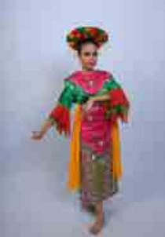
Gambar 2.51 Gerak berjalan dalam tari tradisional putri
Sumber : Diah KW/Yayasan Belantara Budaya Indonesia/ 2 Desember 2020
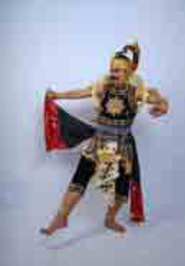
Gambar 2.52 Gerak berjalan dalam tari tradisional putra
Sumber : Diah KW/Yayasan Belantara Budaya Indonesia/ 2 Desember 2020
2. Melalui tiga gambar di atas, dapatkah kamu menjelaskan perbedaan gerak tari dan gerak nontari? Tuliskan penjelasanmu pada kolom di bawah ini!

Lembar Kerja Siswa untuk Kegiatan Pembelajaran 2
Materi : Ruang Gerak Tari
Nama :
Kelas :
Tanggal Penugasan :
Petunjuk :
1. Gerakan badanmu ke berbagai arah untuk menemukan berbagai arah hadap dan arah gerak!
2. Tuliskan arah hadap apa saja yang kamu temukan pada kolom berikut.
3. Tuliskan arah gerak apa saja yang kamu temukan pada kolom berikut.
4. Amati ilustrasi tari merak dibawah ini, lalu tuliskan arah hadap, volume gerak, level gerak yang tampak dalam foto karya tari tersebut pada kolom yang tersedia!
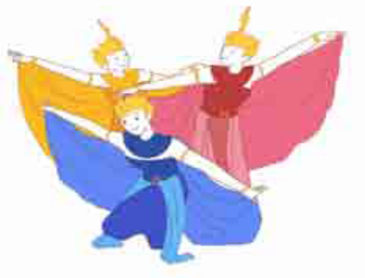
Gambar 2.53 Tari Merak
Ilustrator : Alima Hayatun Nufus

Lembar Kerja Siswa untuk Kegiatan Pembelajaran 6
Materi : Gerak Murni dan Gerak Maknawi
Nama :
Kelas :
Tanggal Penugasan :
Petunjuk :
1. Amati foto-foto dibawah ini!
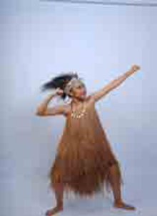
Gambar 2.54 Tarian Papua
Sumber : Diah KW/Yayasan Belantara Budaya Indonesia/2020
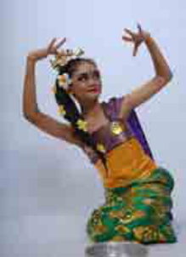
Gambar 2.55 Tarian Bali
Sumber : Diah KW/Yayasan Belantara Budaya Indonesia/2020
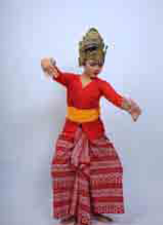
Gambar 2.56 Tarian Sunda
Sumber :Andika Frandana/Yayasan Belantara Budaya Indonesia/2020
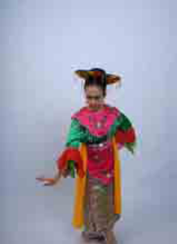
Gambar 2.57 Tarian Betawi
Sumber : Andika Frandana/Yayasan Belantara Budaya Indonesia/2020
2. Berdasarkan keempat foto dI atas, foto manakah yang termasuk ke dalam gerak murni?
4. Dari keempat foto di atas, foto manakah yang termasuk ke dalam gerak maknawi?
6. Berdasarkan pengamatanmu pada foto di atas, jelaskan perbedaan gerak murni dan gerak maknawi. Tuliskan jawabanmu pada kolom dibawah ini!
8. Buatlah deskripsi singkat tentang gerak yang ada dalam foto tari Cendrawasih di bawah ini pada kolom yang disediakan!
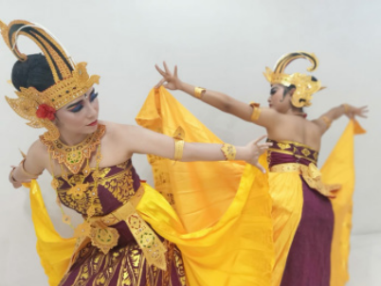
Gambar 2.58 Gerak tari Cendrawasih
Sumber : Diah KW/Yayasan Belantara Budaya Indonesia/2020

Lembar Kerja Siswa untuk Kegiatan Pembelajaran 7
Materi :
Nama :
Kelas :
Tanggal Penugasan :
Petunjuk :
1. Bacalah artikel dibawah ini dengan cermat!
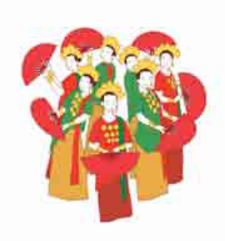
Gambar 2.59 Tari Pakarena (Sulawesi Selatan)
Ilustrator : Alima Hayatun Nufus
Dari awal sampai akhir, tarian ini memiliki makna sikap pandangan hidup masyarakat Gowa. Tari ini mengambil berbagai posisi dalam tarian itu sendiri. Beberapa posisi atau pola dan makna dalam tarian tersebut adalah Posisi duduk, hal ini memberikan makna rasa hormat dan santun para penari.
Posisi memutar yang bermakna siklus hidup manusia yang selalu berputar, pola gerakan memutar yang dimainkan adalah gerakan memutar searah jarum jam. Adanya pola gerakan naik turun yang memberikan makna kehidupan manusia yang kadang berada dibawah dan kadang diatas, pola gerakan ini mengingatkan akan pentingnya kesabaran dan kesadaran manusia dalam menghadapi kehidupan.
Istilah lain pada gerakan ini adalah bahwa hidup tidak selamanya senang, bahagia, untung dan lain sebagainya, tetapi juga manusia kadang berada dalam kondisi sedih, susah, dan rugi. Inilah mengapa manusia harus memiliki kesabaran saat dia berada dalam posisi yang tidak mengenakan dan tidak sombong dalam posisi menguntungkan.
2. Tuliskan nilai-nilai yang terkandung dalam tari Pakarena di atas!
3. Cermati isi teks berikut dan tuliskan nilai-nilai apa saja yang terkandung dalam tari Zapin!
Kesenian Zapin
Kesenian Zapin berkembang di kalangan masyarakat Melayu dengan ragam-ragam dan gerak yang cukup khas pada setiap daerahnya. Tak dapat disangkal, keberagaman baik dari segi penamaan dan juga konsep Zapin menjadi suatu perhatian. Meskipun demikian, semua bentuk dan ragam Zapin merujuk kepada sebuah kesenian yang mengedepankan gerak kaki. Kesenian ini tampak jelas menonjolkan nilai tata krama pada setiap tarian Zapin. Selain itu, terdapat kandungan sopan santun juga dalam kesenian tersebut. Zapin juga mempelajari tentang ruang, jadi tidak hanya olah fisik yang ada, tapi tata krama dan etika juga diajarkan.
Apresiator kesenian Zapin cukup banyak, namun sayangnya tidak didukung dengan pengetahuan tentang sejarah kesenian Zapin, baik dari segi fungsi dan makna pada masa lalu maupun fungsi dan makna saat ini. Dengan perjalanan sejarah yang cukup panjang, hal ini dirasa sangat penting untuk diketahui oleh generasi muda maupun generasi selanjutnya. Melalui buku ilustrasi, diharapkan dapat menarik perhatian dan minat baca anak sekolah dasar serta mengapresiasikan upaya pelestarian budaya dalam bentuk kreatifitas serta mengembangkan dan memperkaya kesenian tradisional Indonesia.

Lampiran 2
BAHAN BACAAN GURU DAN PESERTA DIDIK

UNSUR POKOK TARI

1. Gerak
Gerak tari berbeda dengan gerak sehari-hari. Di dalam tari, gerak adalah sumber ekspresi (Hadi, 2012). Gerak tari merupakan gerak sehari-hari (gerak wantah) yang sudah diubah menjadi gerak yang bernilai estetis (indah) juga ritmis. Gerak yang bernilai estetis akan mendatangkan kesenangan/rasa kagum saat kita menyaksikannya. Ritmis dalam gerak tari berarti bahwa gerak yang ditampilkan memiliki tempo dan dinamika gerak yang selaras dengan iringan musiknya. Untuk menghasilkan gerak yang indah, maka dibutuhkan proses stilasi (penghalusan) dan distorsi (perombakan) dari gerak wantah menjadi gerak tari. Berikut merupakan contoh stilasi gerak berjalan ke dalam gerak tari Betawi dan tari Jawa.

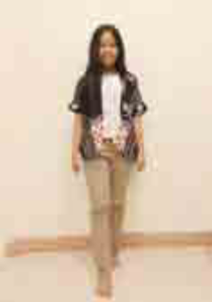  Gambar 2.1 Gerak berjalan  Sumber : Diah KW/Yayasan Belantara Budaya Indonesia/ 2020 | 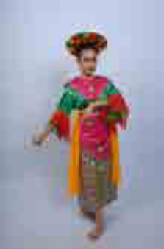  Gambar 2.2 Gerak Berjalan dalam tari Betawi  Sumber : Diah KW/Yayasan Belantara Budaya Indonesia/ 2020 | 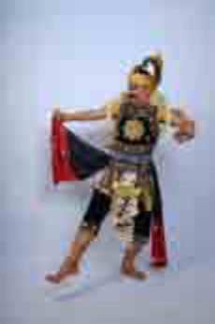  Gambar 2.3 Gerak Berjalan dalam tari Jawa  Sumber : Diah KW/Yayasan Belantara Budaya Indonesia/ 2020
Dalam melakukan sebuah gerak, kita membutuhkan ruang sebagai tempat untuk melakukan gerakan, membutuhkan waktu sebagai durasi cepat lambatnya suatu gerakan dilakukan, dan membutuhkan tenaga. Dalam gerak tari, unsur tenaga, ruang dan waktu tersebut akan mempengaruhi watak/penokohan/karakter yang ditampilkan penari dalam sebuah karya tari, serta akan membentuk sebuah makna dalam gerak tari.

2. Tenaga
Tenaga yang digunakan akan sangat mempengaruhi pemaknaan gerak. Ketika penari melakukan gerak yang mencerminkan kemarahan, maka penari akan menggunakan intensitas tenaga yang kuat, namun ketika penari melakukan gerak yang mencerminkan kesedihan, maka penari akan menggunakan intensitas tenaga yang lemah. Intensitas ialah banyak sedikitnya tenaga yang digunakan di dalam sebuah gerak (Murgiyanto, 1983). Penggunaan tenaga yang besar akan menghasilkan kesan bersemangat dan kuat, sebaliknya penggunaan tenaga yang sedikit, akan memberikan kesan lemah, halus, sedih, dan sebagainya. Joyce (1993) mengidentifikasi tenaga (force) dalam tari yaitu kekuatan gerak (kasar/lembut), ukuran gerak (berat/ringan), dan aliran tenaga yang digunakan bebas (tertahan/bebas).

3. Ruang
Ruang dalam tari mengandung dua pengertian, yang pertama ruang gerak, dan yang kedua ruang pentas. Pada Unit 2 ini, ruang yang dipelajari difokuskan pada materi ruang gerak. Ruang gerak merupakan ruang yang tercipta dari gerak yang dilakukan penari. Ruang gerak meliputi posisi, level, dan jangkauan gerak penari. Posisi dalam tari terdiri dari arah hadap dan arah gerak. Dalam menari, penari dapat mengambil arah hadap ke depan, belakang, kanan, kiri, serong kanan depan, serong kiri depan, serong kanan belakang, dan serong kiri belakang. Penari juga dapat bergerak ke arah kanan, kiri, depan, belakang, zigzag dan berputar.
Unsur keruangan yang kedua yaitu level gerak (tinggi rendahnya gerak). Penari dapat menggunakan level rendah (low level), sedang (middle level) ataupun level atas (high level). Berikut merupakan contoh perbedaan level dalam gerak tari.
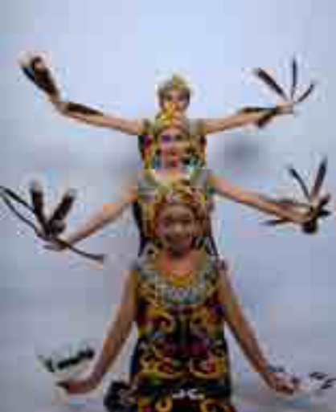
Gambar 2.4 Perbedaan level tinggi, sedang dan rendah dalam tari Kalimantan
Sumber : Diah KW/Yayasan Belantara Budaya Indonesia/2020

Level paling atas yang dapat dicapai oleh seorang penari adalah ketika ia melakukan gerak melompat di udara, dan level paling rendah yang dapat dicapai penari ialah ketika ia melakukan gerak rebah di lantai (Murgiyanto, 1983).
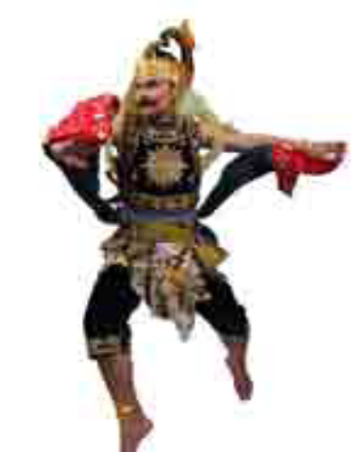
Gambar 2.5 Penggunaan level atas secara maksimal dalam gerak Gathotkoco
Sumber : Andrey Jonathan/Yayasan Belantara Budaya Indonesia/2020

Ruang gerak yang ketiga yaitu terkait jangkauan gerak penari atau lebar sempitnya gerak tari (volume gerak). Ruang gerak akan turut memengaruhi pemaknaan sebuah gerak tari. Ketika penari menampilkan ungkapan kesedihan, biasanya penari akan menggunakan volume gerak yang kecil, dan ketika penari menampilkan ungkapan kebahagiaan atau menampilkan karaktergagah maka penari akan menggunakan volume gerak yang lebar/luas. Berikut merupakan contoh penggunaan volume ruang gerak dalam tari.
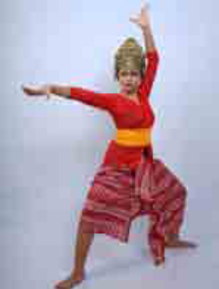  Gambar 2.6 Ruang gerak dengan volume gerak yang lebar dalam tari Sunda  Sumber : Andika Frandana/Yayasan Belantara Budaya Indonesia/2020) | 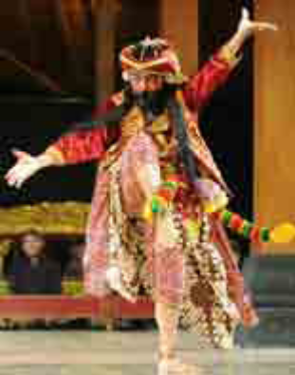  Gambar 2.7 Ruang gerak dengan volume gerak yang lebar dalam tari Menak Umarmaya gaya Yogyakarta  Sumber : Kuswarsantyo/ Dedy Sartono/ 2018
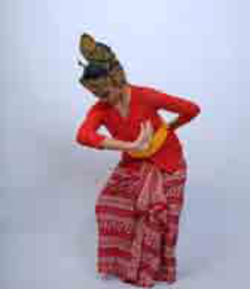  Gambar 2.8 Ruang gerak dengan volume gerak kecil pada tari Sunda  Sumber : Andrey Jonathan /Yayasan Belantara Budaya Indonesia/2020) | 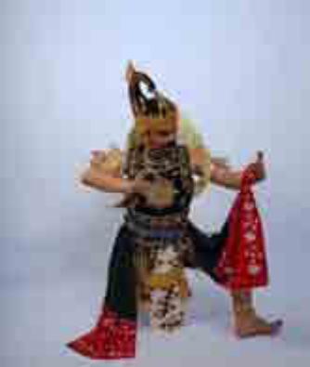  Gambar 2.9 Ruang gerak dengan volume gerak yang kecil pada tari Gathotkaca  Sumber : Andrey Jonathan/Yayasan Belantara Budaya Indonesia/2020

Ruang dalam tari tidak hanya diwujudkan melalui gerak penari, namun mencakup ruang gerak yang dihasilkan dari posisi saat penari bergerak di tempat dan lintasan saat penari berpindah tempat. Posisi dan garis lintasan tersebut disebut dengan istilah pola lantai. Pola lantai dapat dibentuk oleh penari tunggal, berpasangan ataupun berkelompok. Berikut ini, merupakan contoh pola lantai dalam tari.
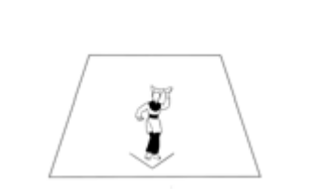  Gambar 2.10 Pola lantai satu orang penari, dalam gerak ditempat  Ilustrator : Alima Hayatun Nufus | 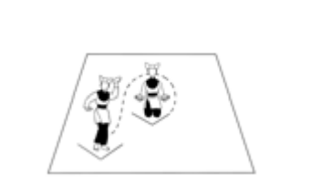  Gambar 2.11 Pola lantai perpindahan dari gerak duduk di tengah panggung ke gerak berdiri sudut kanan panggung.  Ilustrator : Alima Hayatun Nufus
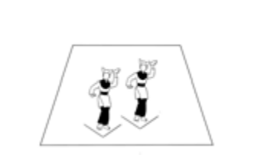  Gambar 2.12 Pola lantai penari berpasangan saat bergerak di tempat.  Ilustrator : Alima Hayatun Nufus | 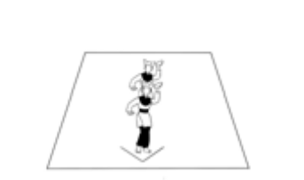  Gambar 2.13 Pola lantai penari berpasangan saat bergerak di tempat.  Ilustrator : Alima Hayatun Nufus
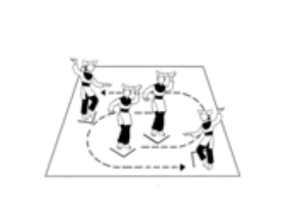  Gambar 2.14 Pola transisi penari berpasangan membentuk pola diagonal dan saling berhadapan  Ilustrator : Alima Hayatun Nufus | 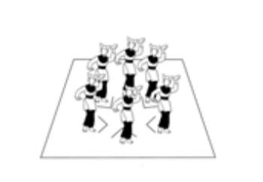  Gambar 2.15 Pola lantai 6 orang penari dalam gerak ditempat  Ilustrator : Alima Hayatun Nufus
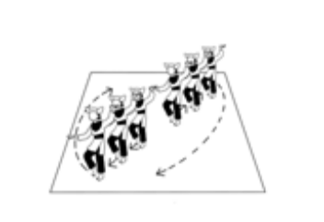  Gambar 2.16 Pola perpindahan dalam tari kelompok.  Ilustrator : Alima Hayatun Nufus | 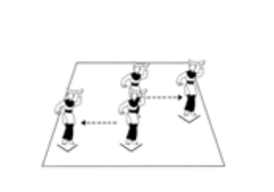  Gambar 2.17 Pola perpindahan dalam tari berpasangan.  Ilustrator : Alima Hayatun Nufus

4. Waktu
Waktu di dalam tari meliputi durasi tari, dan tempo gerak. Durasi tari adalah jumlah waktu dari awal hingga akhir tarian. Tari yang memiliki durasi terlalu panjang, akan kehilangan kekuatan/ pengaruhnya terhadap penonton, sedangkan tari yang durasinya terlalu pendek akan membuat penonton ingin menonton kembali atau malah penonton tidak mempunyai cukup waktu untuk dapat memahami maknanya (Suharto, 1985). Tempo gerak adalah cepat lambatnya suatu gerak dilakukan. Tempo gerak dalam tari tidak harus selalu sesuai dengan tempo musiknya, sehingga tempo gerak dapat dibuat berbeda-beda dalam iringan musik yang sama. Berikut ini, merupakan ilustrasi hitungan gerak dengan tempo cepat, sedang dan lambat dalam hitungan 1 sampai 8 dengan tempo yang konstan/ tidak berubah-ubah.
Tabel 2.1 Ilustrasi gerak dalam tempo cepat, sedang dan lambat
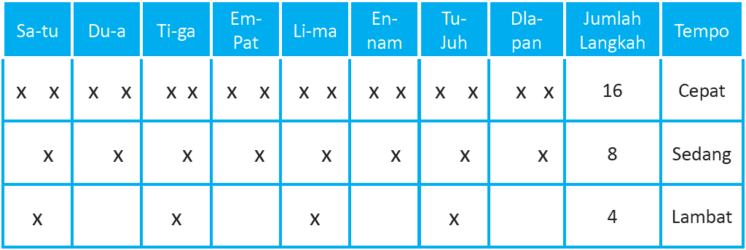
Jika tanda “x” diperagakan ke dalam gerak langkah kaki, maka dalam tempo cepat, terdapat 16 langkah kaki yang dilakukan. Dalam tempo sedang terdapat 8 langkah kaki, dan dalam tempo lambat hanya terdapat 4 langkah kaki. Perbedaan jumlah langkah kaki dalam hitungan 1–8 tersebut menunjukan cepat lambatnya gerak langkah kaki yang dilakukan. Perbedaan tempo gerak akan turut mempengaruhi makna sebuah gerak. Gerakan yang cepat biasanya lebih aktif dan menggairahkan, sedangkan gerak yang lambat berkesan tenang, agung, atau malah membosankan (Murgiyanto, 1983).

RAGAM SIKAP DAN GERAK DASAR TARI TRADISIONAL
Gerakan tari melibatkan hampir seluruh bagian tubuh, seperti kepala, bahu, pinggang, mata, tangan, hingga kaki. Sikap gerak bagian tubuh dalam tari akan sangat mempengaruhi keindahan bentuk gerak yang disajikan. Terdapat berbagai sikap dasar dan ragam gerak dasar tari yang digunakan dalam tari tradisional di Indonesia.

1. Sikap Duduk
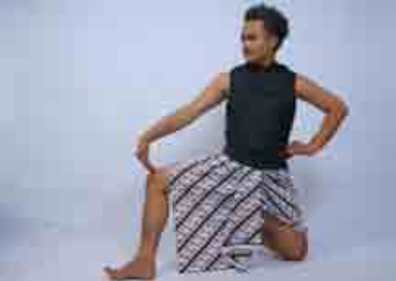  Gambar 2.18 Sikap duduk jengkeng  Sumber : Andrey Jonathan/Yayasan Belantara Budaya Indonesia/2020 | 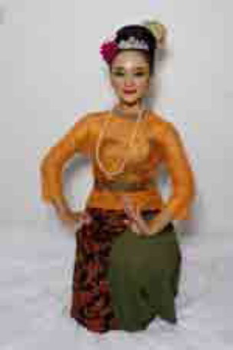  Gambar 2.19 Sikap duduk jengkeng untuk tari putri tampak depan  Sumber : Egi Rifaldi/Yayasan Belantara Budaya Indonesia/2020
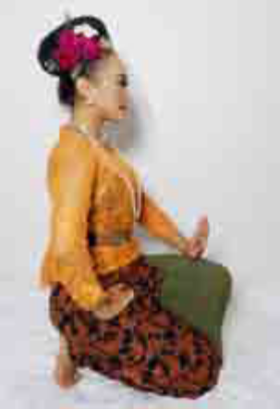  Gambar 2.20 Sikap duduk jengkeng untuk tari putri  tampak samping  Sumber : Egi Rifaldi/Yayasan Belantara Budaya Indonesia/2020 | 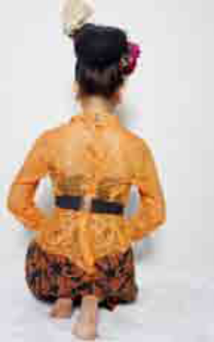  Gambar 2.21 Sikap duduk jengkeng untuk tari putri  tampak belakang  Sumber : Egi Rifaldi/Yayasan Belantara Budaya Indonesia/2020

2. Sikap Kaki
Dalam gerak tari, posisi kaki akan sangat menentukan bentuk gerak. Untuk itu, sebelum mempelajari ragam gerak yang lebih kompleks, peserta didik perlu mempelajari dan menguasai sikap-sikap kaki dalam tari tradisi di bawah ini :
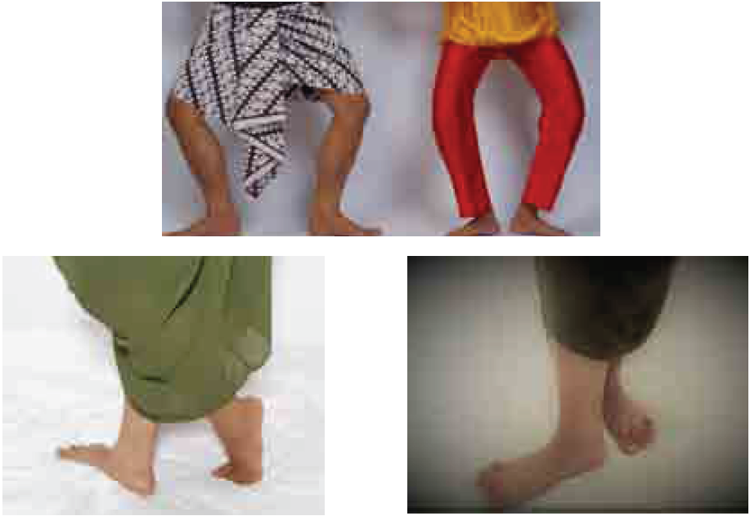
Gambar 2.22 Macam macam posisi kaki
Sumber : Andika Frandana/Yayasan Belantara Budaya Indonesia/2020

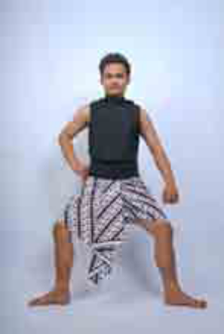  Gambar 2.23 Sikap kaki tancep (Yogya)/tanjak (Surakarta dan Jawa Timur)  Sumber : Andrey Jonathan/Yayasan Belantara Budaya Indonesia/2020 | 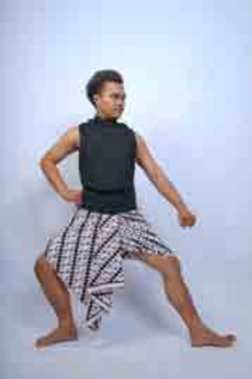  Gambar 2.24 Sikap tanjak kiri (Surakarta dan Jawa Timur) untuk menampilkan sikap kesiapsiagaan.  Sumber : Andrey Jonathan/Yayasan Belantara Budaya Indonesia/2020

3. Sikap Tangan
  Gambar 2.25 Sikap tangan menthang dengan posisi jari nyengkiting dalam istilah Jawa.  Sumber : Andrey Jonathan/Yayasan Belantara Budaya Indonesia/2020 | Sikap tangan berikut disebut dengan menthang asta. Sikap tangan ini terdapat dalam tradisi tari Jawa baik Yogya maupun Solo. Posisi jemari tangan dalam foto di samping ini, baik dalam tari Jawa maupun tari Sunda disebut dengan istilah nyengkiting atau ngiting.
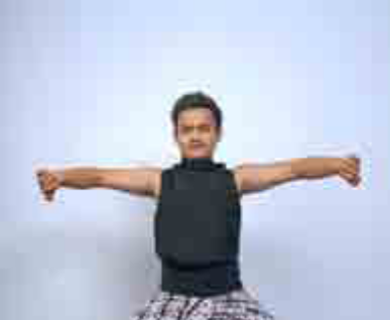  Gambar 2.26 Sikap tangan capeng dalam istilah Jawa  Sumber : Andrey Jonathan/Yayasan Belantara Budaya Indonesia/2020 | Sikap tangan di samping, menunjukan sikap tangan dalam posisi capeng. Sikap ini menggambarkan kesiapsiagaan tokoh yang dibawakan dalam cerita tertentu. Gerak ini ada dalam tari putra Surakarta, Yogyakarta, dan Sunda. Di dalam tari Sunda, sikap tangan di samping ini disebut dengan istilah sikap tangan ngeupeul.

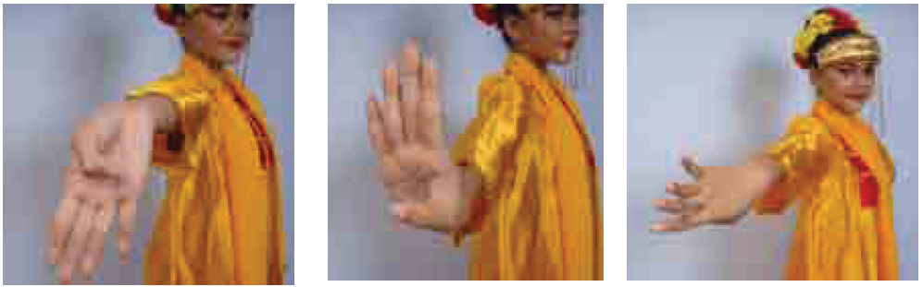
Gambar 2.27 Macam macam sikap tangan putri
Sumber : Andrey Jonathan/Yayasan Belantara Budaya Indonesia/2020

4. Gerak Kepala
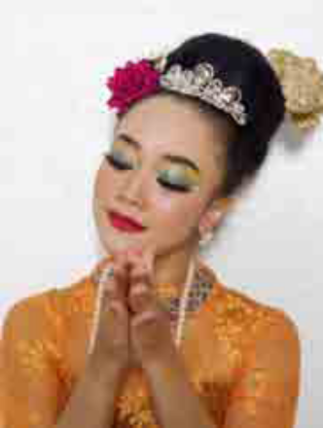  Gambar 2.28 Gerak kepala menengok ke kanan dengan menggunakan dagu.  Sumber : Egi Rifaldi/Yayasan Belantara Budaya Indonesia/2020 | 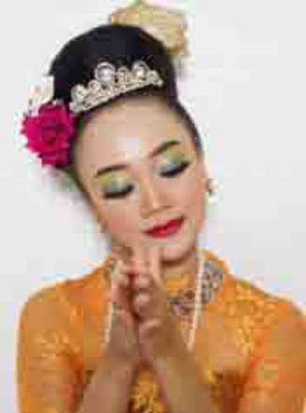  Gambar 2.29 Gerak kepala menengok ke kiri dengan menggunakan dagu.  Sumber : Egi Rifaldi/Yayasan Belantara Budaya Indonesia/2020

Dalam melakukan gerak kepala ini, penari dapat melakukan gerak ke kanan dan ke kiri secara bergantian dengan jeda atau dapat membuat gerak yang mengalir dari kanan ke kiri tanpa jeda dengan menjadikan dagu sebagai poros gerak.

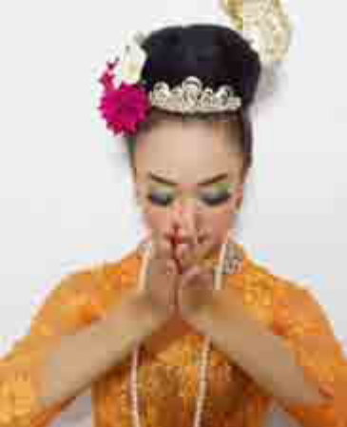  Gambar 2.30 Gerak kepala menunduk  Sumber : Egi Rifaldi/Yayasan Belantara Budaya Indonesia/2020 | 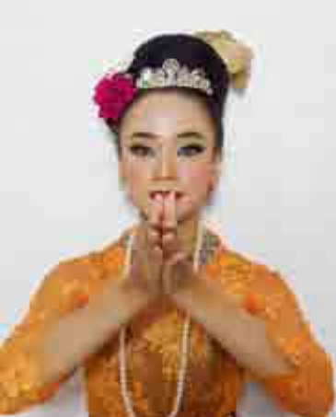  Gambar 2.31 Gerak kepala menghadap ke depan  Sumber : Egi Rifaldi/Yayasan Belantara Budaya Indonesia/2020

Untuk melakukan gerak ini, penari dapat melakukan gerak menunduk lalu dilanjutkan dengan gerak kepala menghadap depan atau menundukan kepala lalu mendorong dagu ke depan sampai posisi kepala menghadap depan dan menarik dagu ke posisi semula.

5. Gerak Mata
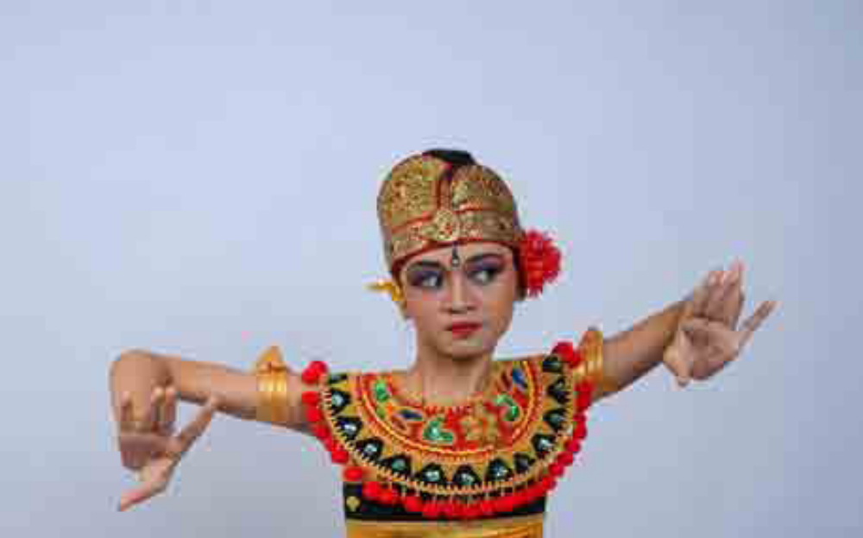
Gambar 2.32 Gerak mata nyeledet dalam sikap agem kiri.
Sumber : Andika Frandana/Yayasan Belantara Budaya Indonesia/2020

Gerak nyeledet merupakan satu-satunya gerak mata yang ada pada tari tradisional di Indonesia. Gerakan mata ini merupakan ciri khas gerak dalam tari tradisional Bali. Cara melakukannya adalah dengan melirikan biji mata ke sudut atau ke samping atas lalu ditarik kembali ke tengah mata. Gerakan nyeledet, disesuaikan dengan sikap agem. Jika penari sedang dalam sikap agem kanan, maka gerak nyeledet dilakukan ke sudut kanan. Jika penari sedang melakukan agem kiri seperti pada foto di atas, maka gerak nyeledet dilakukan ke sudut kiri.

6. Gerak Bahu
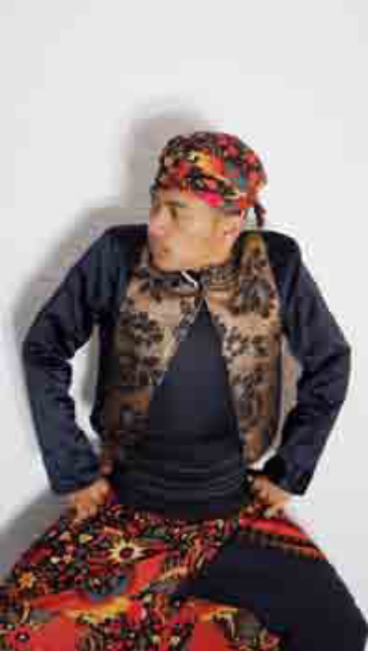
Gambar 2.33 Macam-macam gerak bahu dalam tari tradisional.
Sumber : Egi Rifaldi/Yayasan Belantara Budaya Indonesia/2020

7. Gerak Tangan
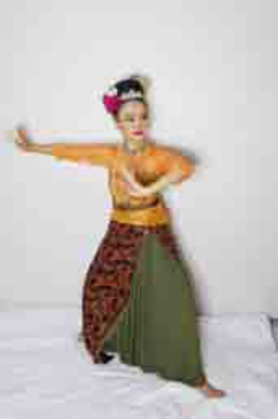  Gambar 2.34 Gerak tangan sembada kanan  Sumber : Egi Rifaldi/Yayasan Belantara Budaya Indonesia/2020 | 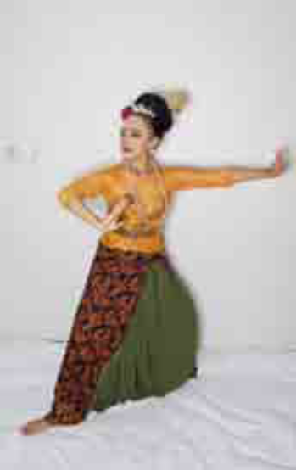  Gambar 2.35 Gerak tangan sembada kiri  Sumber : Egi Rifaldi/Yayasan Belantara Budaya Indonesia/2020

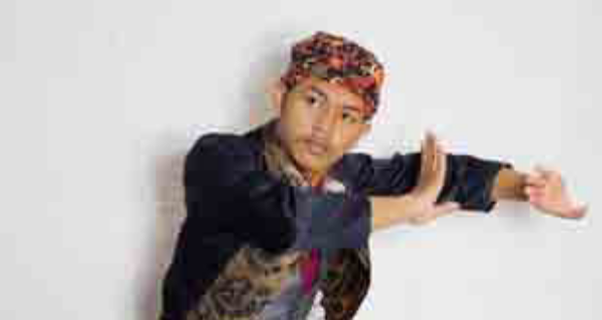
Gambar 2.36 Ragam gerak tangan capang dalam tari Sunda Putra
Sumber : Egi Rifaldi/Yayasan Belantara Budaya Indonesia/2020

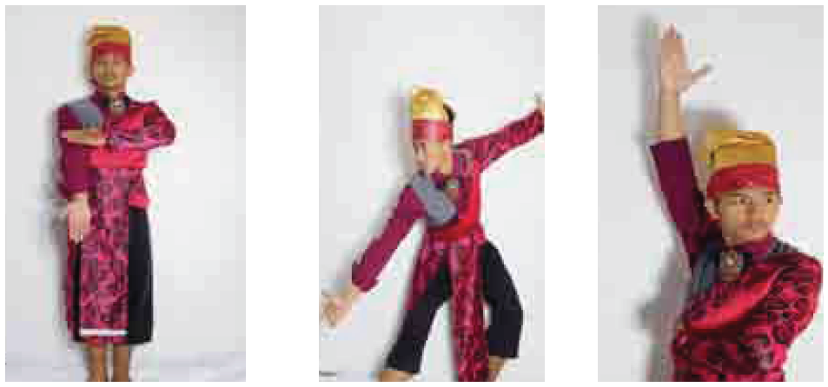
Gambar 2.37 Ragam gerak tari melayu
Sumber : Egi Rifaldi/Yayasan Belantara Budaya Indonesia/2020

8. Gerak Kaki

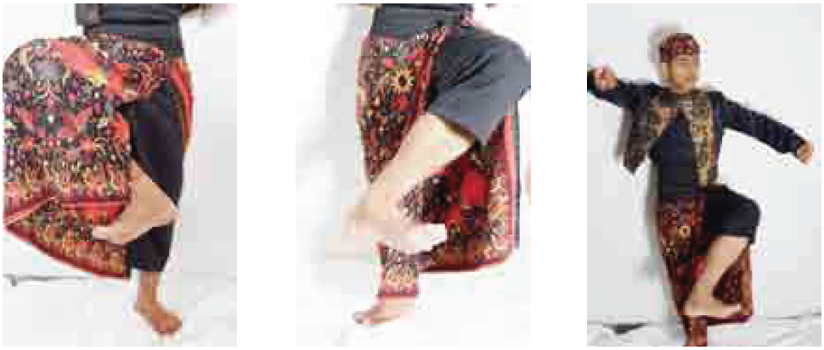
Gambar 2.38 Gerak kaki berjalan
Sumber : Egi Rifaldi/Yayasan Belantara Budaya Indonesia/2020
. 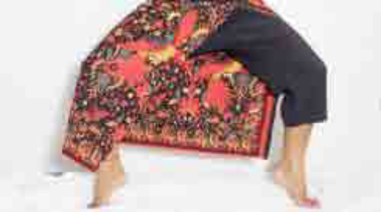
Gambar 2.39 Gerak kaki membuka dan berjinjit (dalam tari Sunda gerak tersebut digunakan untuk gerak sirig)
Sumber : Egi Rifaldi/Yayasan Belantara Budaya Indonesia/2020
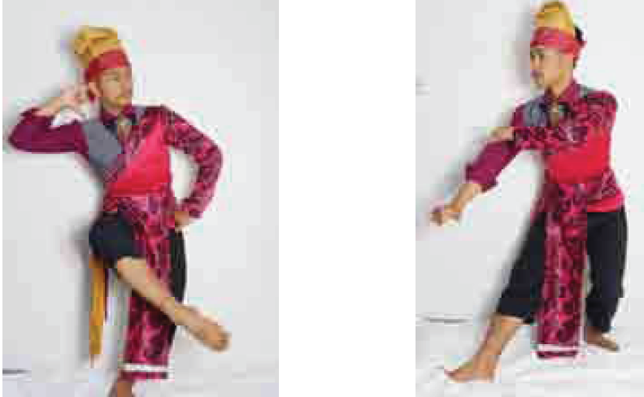
Gambar 2.40 Gerak Kaki dalam tari Melayu
Sumber : Egi Rifaldi/Yayasan Belantara Budaya Indonesia/2020
Di dalam gerak tari, lahir dua jenis gerak tari, yaitu gerak murni (pure movement) dan gerak maknawi (gestur). Gerak murni merupakan gerak yang tidak memiliki makna tertentu, dan hanya mengutamakan nilai keindahan geraknya saja. Berikut merupakan gambar-gambar gerak murni dari ragam gerak dasar tari tradisional.
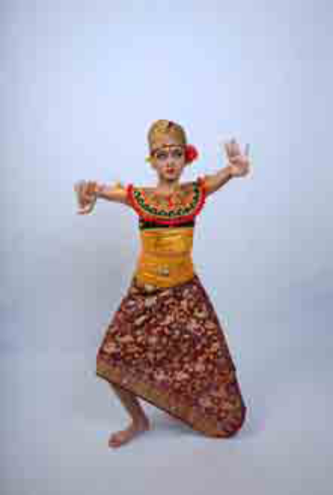
Gambar 2.41 Gerak agem kiri sebagai gerak murni dalam tari Panji Semirang Bali
Sumber : Egi Rifaldi/Yayasan Belantara Budaya Indonesia/2020

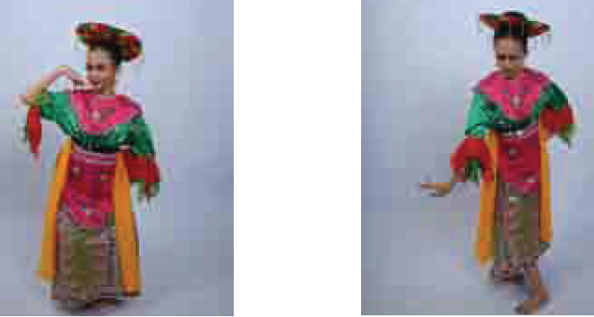
Gambar 2.42 Rangkaian gerak kewer sebagai gerak murni dalam tari Topeng Betawi
Sumber : Egi Rifaldi/Yayasan Belantara Budaya Indonesia/2020
Selanjutnya, gerak maknawi merupakan gerak yang secara visual memiliki arti di baliknya. Gerak maknawi lahir dari sebuah peniruan terhadap gerak alam (mimitif) ataupun perilaku manusia (imitatif). Adapun contoh gerak maknawi yang bersumber dari hasil peniruan perilaku manusia adalah sebagai berikut.
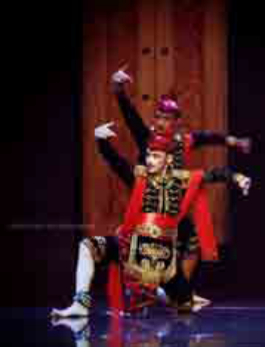  Gambar 2.43 Gerak ulap-ulap dalam tari Remo Jawa timur Sumber : Singgih Kurniawan/2020 | 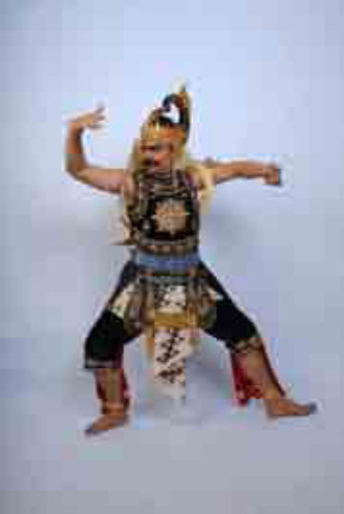  Gambar 2.44 Gerak nyawang dalam ragam gerak tari Gathotkoco Surakarta Sumber : Andrey Jonathan/Yayasan Belantara Budaya Indonesia/2020
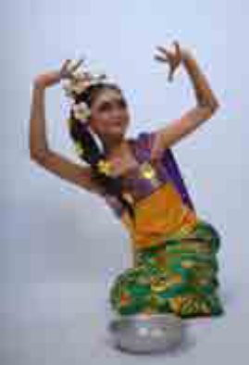  Gambar 2.45 Gerak ulap-ulap dalam ragam gerak tari Pendet Bali Sumber : Andika Frandana/Yayasan Belantara Budaya Indonesia/2020 | 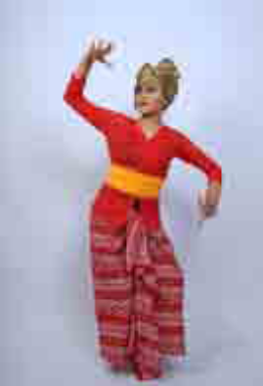  Gambar 2.46 Gerak sawang dalam ragam gerak tari Sunda Sumber : Andika Frandana/Yayasan Belantara Budaya Indonesia/2020
Keempat gerak tari di atas bersumber dari gerak melihat yang diubah ke dalam bentuk gerak tari. Walaupun memiliki bentuk dan nama gerak yang berbeda di setiap daerah, keempat gerak diatas sama-sama menyimbolkan/menggambarkan aktivitas melihat dari kejauhan. Selain bersumber dari gerak-gerik manusia, gerak tari juga bersumber dari hasil peniruan gerak-gerik hewan. Berikut merupakan contoh tari yang koreografi/tata geraknya bersumber dari peniruan gerak burung.
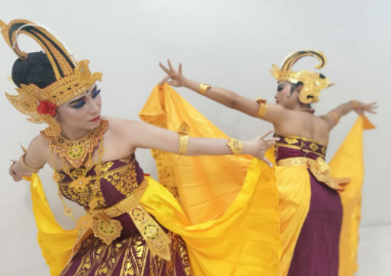
Gambar 2.47 Gerak Maknawi dalam Tari Cendrawasih
Sumber : Diah KW/Yayasan Belantara Budaya Indonesia/2020

Tari kreasi baru yang diciptakan oleh seorang seniman Bali bernama I Gede Manik di atas, menggambarkan percintaan burung cendrawasih pada masa “mengawan” (musim perjodohan). Tari cendrawasih disajikan secara berpasangan untuk memerankan burung jantan dan burung betina.

NILAI NILAI DALAM TARI TRADISIONAL

Pada dasarnya hampir setiap tari tradisional di Indonesia memiliki makna yang dalam, seperti nilai-nilai ketuhanan, kemanusiaan, keharmonisan dan keberagaman. Sebagai contoh, pada tari tarian tradisional Indonesia, penari melakukan gerak sembah atau gerak hormat untuk mengawali dan mengakhiri gerak tarinya. Gerak sembah ini dapat dimaknai sebagai perwujudan nilai-nilai ketuhanan, kemanusiaan, keharmonisan dan keberagaman, karena gerak sembah merupakan sebuah bentuk permohonan pada yang Maha Kuasa, atau perwujudan sikap kesopanan dan saling menghormati. Dalam hidup bermasyarakat kita dituntut untuk saling menghormati baik kepada sesama maupun kepada orang yang lebih tua (Dewantara, 1977).
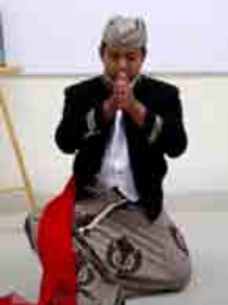
Gambar 2.48 Sembah dalam tari Tayub Jawa barat
Sumber : Non Dwishiera/2019
Jika berpijak pada pemikiran Ki Hadjar Dewantara tentang pendidikan, maka kegiatan pembelajaran tidak hanya sekadar proses alih ilmu pengetahuan saja (transfer of knowledge), tetapi juga sebagai proses transformasi nilai (transformation of value). Untuk itu, selain memperkenalkan tari-tari tradisi, nilai-nilai yang ada dalam gerak tari pun perlu diperkenalkan pada peserta didik, sebagai salah satu cara menanamkan pendidikan karakter. Adapun nilai-nilai yang perlu ditanamkan pada peserta didik yaitu nilai religius, jujur, toleran, disiplin, kerja keras, kreatif, mandiri, demokratis, rasa ingin tahu, semangat kebangsaan, cinta tanah air, menghargai prestasi, bersahabat/komunikatif, cinta damai, peduli sosial, peduli lingkungan, dan tanggung jawab (Haryanto, 2016).
Tarian Saman dan tari Rapa’i Geleng adalah contoh salah satu manifestasi tari tradisional yang mengandung nilai religius, karena kedua tarian ini merupakan media dakwah yang dipresentasikan dalam bentuk seni pertunjukan. Syair-syair yang dilantunkan ‘syeh’ sebagai pengiring tari, merupakan bentuk dakwah melalui seni. Rapa’i merupakan tarian yang merupakan ungkapan rasa syukur atas suatu keberhasilan baik dalam pertanian maupun bidang kehidupan lainnya. Tari Saman dan Rapa’i Geleng adalah wujud persembahan sebagai ungkapan rasa gembira, yang tidak pernah luput dari puji-pujian kepada Allah SWT (Ditwdb, 2019). Gerak dan irama tari Saman juga tari Rapa’i Geleng, dikemas dalam kalimat-kalimat selawat.
Lebih lanjut, tari tradisional juga mengandung nilai gotong royong, yang menginterpretasikan sikap tenggang rasa dan tolong menolong, serta mengutamakan persatuan dibandingkan dengan mengutamakan kepentingan pribadi. Sebagai contoh, dalam sebuah pertunjukan tari saman, penari harus mampu bekerjasama. Setiap penari harus mengontrol egonya, tidak boleh merasa paling bagus, dan harus mampu menyesuaikan tempo, serta tenaga antar penarinya. Hal ini dimaksudkan agar gerakan yang ditarikan dapat selaras dan memiliki nilai keindahan saat ditampilkan. Begitupun dengan karya tari tradisional lainnya. Pertunjukan tari tidak dapat berdiri sendiri, karena terdapat berbagai unsur pendukung lain seperti iringan musik, tata teknis pentas, tata rias dan busana sehingga penari harus mampu bekerjasama dengan berbagai pihak agar dapat mewujudkan pertunjukan tarinya. Terlebih jika tarian tersebut ditarikan secara berkelompok.
Nilai-nilai tata krama sangat kental terlihat dari tari tardisional Indonesia. Salah satu contohnya adalah tata krama yang terdapat dalam tari Tayub. Penari Tayub harus mengikuti tata krama, (menari Tayub) mulai dari cara berpakaian, cara duduk, dan cara menari (Narawati, 2003). Setiap penari Tayub tidak boleh menggunakan pakaian dinas saat menari Tayub, karena para raja dan bupati dahulu sering turut serta dalam kesenian ini. Kaum laki-laki dan perempuan harus duduk terpisah, kaum di luar bangsawan tidak boleh duduk sejajar dengan bangsawan, penari harus menyembah (memberi hormat) dulu kepada penonton, dan penonton harus bertepuk tangan jika penari menampilkan gerakan yang memukau (Ramlan, 2008). Hal tersebut adalah salah satu contoh tata krama yang terdapat dalam tari tradisional.
Selain nilai sosial, dalam tari tradisional juga terdapat nilai-nilai patriotisme. Tari Remo adalah salah satu tari yang identik dengan nilai patriotisme. Walaupun terdapat banyak variasi tari remo di Jawa Timur, pada dasarnya konsep karya tarinya tetap sama, yaitu tarian yang menceritakan tentang seorang pejuang di medan laga (Winarno, 2015). Sikap kepahlawanan yang ditampilkan sudah menjadi ciri khas orang Jawa Timur, yang ibukota provinsinya dijuluki sebagai kota Pahlawan. Penggambaran sosok manusia Jawa Timur yang mempunyai karakter ekspresif, lugas, tegas, serta pemberani, tergambar secara jelas melalui tata riasnya, serta gerak tarinya.
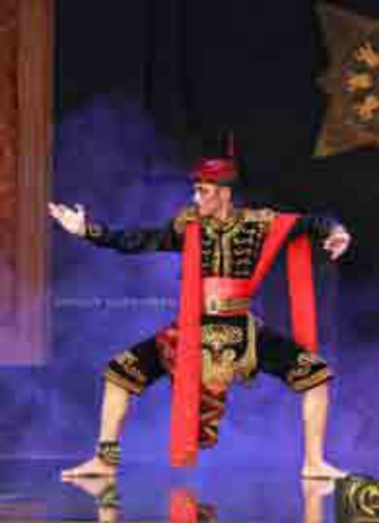
Gambar 2.49 Gerak dalam Tari Remo sebagai representasi nilai patriotisme
Sumber : Singgih Kurniawan/2020

Lampiran 3
GLOSARIUM
Komposisi tari mengandung pengertian seni membuat atau merancang struktur maupun alur, sehingga menjadi suatu pola gerakan-gerakan
Koreografi adalah seni menyusun atau menciptakan serta mengubah gerak-gerak tarian hingga pada akhirnya menjadi sebuah tarian yang utuh dan dapat dinikmati oleh semua penikmat
Tari tradisional adalah tari yang telah lama berkembang dalam kehidupan masyarakat dan selalu menggambarkan pola-pola tradisi dan kebudayaan masyarakat. Ragam kesenian tari tradisional di Indonesia memiliki ciri khas dan keunikan masing-masing.
Tari non tradisional yaitu suatu tarian yang menggunakan kebebasan dalam pengungkapan atau tari kreasi baru, tari modern, dan tari kontemporer, contohnya break dance.
Tari kreasi adalah suatu tarian yang diciptaan oleh manusia yang tidak terikat pada aturan dari daerah local dan dari tari kreasi tradisional.

Lampiran 4
DAFTAR PUSTAKA

Buku | Hadi, Y Sumandiyo. 2012. Koreografi : Bentuk – Teknik – Isi. Yogyakarta : Cipta Media
Buku | Huda, Miftahul. 2013 Model-model Pengajaran dan Pembelajaran. Yogyakarta: Pustaka Pelajar.
Artikel | Astuti, Budi. 2010. Dokumentasi Tari Tradisional. Resital Jurnal Seni Pertunjukan. Vol 11 No. 1 Hlm 59 : 68.
Artikel | Giyanti, Rosiana. 2014. Makna simbolik kaulinan Barudak Oray-orayan. Jurnal Panggung, Vol 24 No.4
Artikel | Ningsih. 2013. Tari Dolalak sebagai Identitas Masyarakat Kabupaten Purworejo. Joger Jurnal Seni Tari. Vol 4, No.1
Artikel | Nursyam, Yesriva dan Supriando. 2017. Makna Simbolik Tari Ilau Nagari Sumani, kabuoaten Solok Sumatra barat. Jurnal Panggung Vol 28. No. 498 – 510.
Artikel | Restela, Rika dan Tati Narawati. 2017. Tari Rampoe sebagai Cerminan Karakteristik Masyarakat Aceh. Jurnal Panggung Vol 27 No. 2 Hlm 187 – 200.
Artikel | Vinlandari, Aru. Dkk. 2018. Penanaman nilai-nilai kasundaan berbasis Pembelajaran Tari Pakujajar di SMP Negeri 5 Sukabumi. Jurnal Panggung, Vol 28. No.2 Hlm 133- 146

Selain melalui bahan bacaan di atas, guru dapat mencari informasi tentang ragam gerak dasar tari tradisi pada tabel referensi video berikut ini :
Tabel 2.6 Reverensi Video
Judul | Tautan Youtube | Keterkaitan Materi
Tutorial Sembahan Menak | Kuswarsantyo BaleSeni | Ragam gerak dasar Tari Yogyakarta
Teknik Tari Jogya Alus Putra | Kuswarsantyo BaleSeni | Ragam gerak dasar Tari Yogyakarta
Tutorial Tari Betawi | Jakarta Tourism | Ragam Gerak Tari Betawi
Media Pembelajaran Sejarah dan Ragam Gerak Tari Sunda | Non Shiera | Ragam Gerak Tari Sunda
Tutorial Ragam Gerak Tasai Tarian Dayak Kalimantan Tengah | Sanggar Seni Betang Batarung | Ragam Gerak Tari Kalimantan
Teknik dasar gerak tari | Tantri Prabandari | Gerak Tari

